Innehållsförteckning
1 Förslag till riksdagsbeslut 4
2 Sammanställning reformer och finansiering 4
3 Migration 5
3.1 Migration till Sverige 5
3.2 Det svenska medborgarskapet 6
3.3 Generella principer för uppehållsrätt 7
3.4 Arbetskraftsinvandring 8
3.5 Studier 9
3.6 Anhöriginvandring 10
3.7 En modern asylrätt med fokus på flyktinghjälp 10
3.8 Återvandring 12
3.9 Kontroller och åtgärder vid överträdelser 12
4 Sammanhållning 13
4.1 Ett Sverige som håller samman 13
4.2 Norden – vår plats på jorden 14
4.3 Social tillit – grund för sammanhållning 14
4.4 Sammanhållningens treenighet – gemenskap, utbildning och sysselsättning 15
4.5 Medborgaranda, medborgarskap och de medborgerliga plikterna 16
4.6 Syn och krav på medborgarskap 17
4.7 Hela Sverige – kulturell sammanhållning 17
4.8 Skolan – grund för en sammanhållen nation 18
4.9 Förberedande undervisning för nyanlända 19
4.10 Kultur- och utbildningspolitik för sammanhållning 20
4.11 En välbalanserad och livskraftig arbetsmarknad 20
4.12 Närmiljö och medborgarförklaring 21
5 Lag och ordning 21
5.1 Ett tryggt samhälle för alla medborgare 21
5.2 Polisen 21
5.3 En professionell poliskår med starka resurser 22
5.4 Förebyggande trygghetsarbete 22
5.5 Ett samhälle som står upp för de som skyddar oss 23
5.6 Rättsväsendet 24
5.7 Straff 25
5.8 Brottsoffer 25
5.9 Rättvisa 26
6 Sjukvård 26
6.1 En tillgänglig vård i världsklass 26
6.2 En hälso- och sjukvård som präglas av tillgänglighet 27
6.3 Patienträttsgaranti 28
6.4 Stark rättslig ställning för patienter 28
6.5 Patientansvarig läkare 28
6.6 Psykisk ohälsa 29
6.7 Barn- och ungdomspsykiatrin 29
6.8 Förebyggande och hälsofrämjande åtgärder 30
6.9 Sjukvårdens kompetensförsörjning 30
6.10 Rätt kompetens på rätt plats 31
6.11 Starkt inflytande över schemat 32
6.12 Personalens säkerhet 32
6.13 Nationellt it-stöd och patientinformation 32
6.14 Statlig styrning och nationell samordning 33
6.15 En jämlik sjukvård 33
6.16 Medborgarskapets betydelse 33
6.17 Funktionsnedsättning och LSS 34
6.18 Utreda flexjobb för funktionsnedsatta 34
6.19 Falska läkarintyg 35
6.20 Upphäv det tillfälliga stoppet för att utreda ett nytt system 35
6.21 Likvärdighet i hela landet 35
7 Pensionsåldern – frivillighet eller tvång? 35
7.1 Förkortad etableringsålder för unga 36
7.2 Särskild löneskatt för äldre 37
7.3 Utökade rättigheter på arbetsmarknaden 37
7.4 Höjt jobbskatteavdrag för äldre 37
7.5 Rätt till heltid och arbetsmiljö 38
7.6 Individuellt pensionssparande 38
7.7 Effektivare system för premiepensionsrätter 39
7.8 Slopat kostnadsavdrag vid överföring av premiepensionsrätter 39
7.9 Delade premiepensionsrätter 39

- Förslag till riksdagsbeslut
- Riksdagen godkänner förslaget till riktlinjer för den ekonomiska politiken och budgetpolitiken som anförs i motionen.
- Riksdagen avslår förslaget till lag om ändringar i riksdagsordningen.
- Sammanställning reformer och finansiering
Regeringen presenterade den 16 april vårpropositionen för 2018. Vårpropositionen innehåller både satsningar som Sverigedemokraterna ställer sig bakom samt sådana som vi avstyrker. Nedanstående tabell sammanfattar Sverigedemokraternas budgetförslag relativt regeringen för vården, migrationen samt rättsväsendet under perioden fram till år 2020.
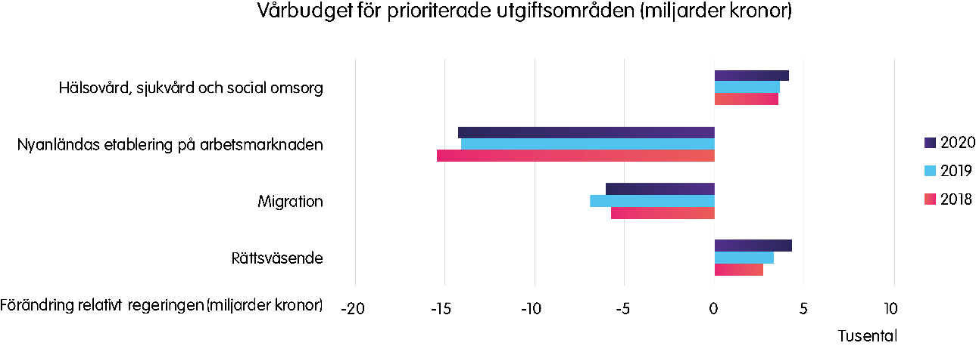
Källa: Sverigedemokraternas budgetproposition 2017/18.
Regeringens vårproposition kommer efter en mandatperiod som präglats av en långdragen högkonjunktur där statens utgifter har ökat med knappt 80 miljarder kronor; dock har knappt några av dessa utgifter kommit vanligt folk till del i form av en förbättrad ekonomi. För den enskilda medborgaren är det alltså en bortslösad högkonjunktur och Sverige står illa rustat för en period av sämre ekonomisk utveckling.
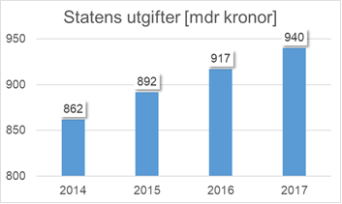
Källa: Årsredovisning för staten.
I denna vårproposition kommer vi att visa på en alternativ inriktning på budgeten som kommer det svenska samhället till del genom satsningar på rättsväsendet, vården och pensionärer.
Anslagen fördelas inom respektive område enligt tabellen nedan.

Miljoner kronor | 2019 | 2020
Trygghet
Fler polisanställda + lönelyft | 1 985 | 2 955
Ökat arbete mot terrorism | 115 | 120
Förbättrad utredning och lagföring av brott | 460 | 490
Utökad kapacitet i svenska fängelser | 530 | 550
Stärkt brottsofferperspektiv | 140 | 150
TOTALT | 3 230 | 4 265
Sjukvård
Patienträttsgaranti – ökad samordning för borttagande av vårdköerna | 1 500 | 2 000
Kompetensutveckling | 250 | 250
Vårdservicepersonal och vårdadministratörer | 550 | 550
Moderna arbetstider | 200 | 200
Assistansersättning | 500 | 500
Övriga insatser | 1 098 | 1 098
TOTALT | 4 098 | 4 598
Pensionsålder
Särskild löneskatt för äldre | 900 | 800
Höjt JSA för äldre | 1 200 | 1 200
Individuellt pensionssparande | 2 250 | 2 250
Sänkt skatt ISK | 790 | 790
TOTALT | 5 140 | 5 040
Migration och integration
Migrationsverket | –2 108 | –2 029
Ersättningar och boende | –4 561 | –3 811
Kommunersättningar vid flyktingmottagande | –9 559 | –10 472
Etableringsersättning till nyanlända invandrare | –3 901 | –3 255
Övrigt | –958 | –783
TOTALT | –21 087 | –20 350
SUMMA (Besparingar jämfört med regeringens förslag) | –8 619 | –6 447
- Migration
  - Migration till Sverige
I decennier har svensk migrationspolitik präglats av ett stort och svagt kontrollerat mottagande av asylmigranter, åtföljt av kostsamma bidragssatsningar och fruktlösa integrationsprojekt. Under det senaste decenniet har dessutom arbetskraftsinvandringen avreglerats på ett sätt som banat väg för missbruk, utnyttjande av arbetstagare och ett överutbud av arbetskraft med såväl ekonomiskt som socialt negativa konsekvenser. Till detta kommer en stor anhöriginvandring, som på ett ohållbart sätt belastar de svenska statsfinanserna och välfärden, samtidigt som den bidrar till växande utanförskapsområden.
Sverigedemokraterna var länge ensamma om att lyfta problemen som följde av den förda migrationspolitiken och har under lång tid förespråkat stora förändringar avseende Sveriges invandringspolitik. Sverige behöver en helhetsöversyn av migrationspolitiken, och nedan beskriver vi de viktigaste hållningarna som en sådan sverigedemokratisk migrationspolitik innebär.
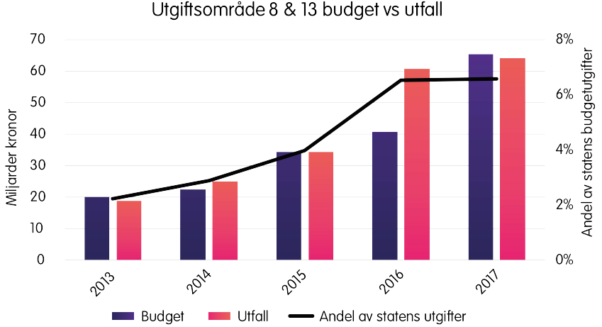
Källa: Årsredovisning för staten, 2014–2016. Siffror för år 2017 preliminära.
Figuren visar budget och utfall för utgiftsområdena 8 och 13 som kan anses sammanfatta migrationsrelaterade kostnader. År 2016 uppgick kostnaderna till 6,5 procent av statens utgifter och år 2017 uppgick kostnaderna till 6,6 procent. Notera att i regeringens vårändringsbudget för år 2018 föreslås ytterligare utgifter på drygt 5 miljarder kronor som härrörs till perioden 2015–2016.
  - Det svenska medborgarskapet
Kopplingen mellan medborgarskap och nationell identitet är en grundbult för samhällsbygget. Den som är medborgare i Sverige ska också vara en del av nationen och se Sverige som sitt hemland. En ansökan om medborgarskap är ur vår synvinkel en ansökan om att bekräfta denna samhörighet.
För att stärka denna koppling är det rimligt med väl reglerade krav för att beviljas medborgarskap. En självklar grund är att behärska det svenska språket och känna till grundläggande fakta om det svenska samhället och dess historia såväl som lagar, regler och rättigheter. Dessa kunskaper kan, och ska, säkerställas genom prov innan medborgarskap beviljas. Medborgarskapsansökan ska även kompletteras med en skriftlig förklaring av personlig förståelse för de plikter och skyldigheter som ett medborgarskap medför.
Utöver rena kunskapskrav och en medborgarskapsförklaring är respekt för och lojalitet gentemot Sverige en självklar del av medborgarskapet. Därför ser vi också en längre tid i landet, tio år, samt klanderfri vandel och en till övervägande del egen försörjning som en självklar del i medborgarskapsprocessen.
Det unika bandet mellan medborgare och stat återspeglas i skyldigheter och rättigheter dem emellan. Exempelvis ska endast svenska medborgare ha rösträtt i allmänna val, och samtidigt ska svenska medborgare omfattas av totalförsvarsplikt. Mot bakgrund av det ömsesidiga ansvaret, den grundläggande synen på samhörighet och hemlandsdefinition är det Sverigedemokraternas mening att medborgarskap som regel endast bör innehas i en enskild stat. Den som förvärvar ett svenskt medborgarskap ska därför, om möjligt, avsäga sig sitt tidigare medborgarskap. Vidare ska den som blir medborgare i en annan stat avsäga sig sitt svenska.
Eftersom ett medborgarskap bygger på ömsesidig respekt och lojalitet finns, utöver en frivillig avsägelse, också omständigheter som ska kunna leda till dess ogiltigförklarande. Medborgarskap som beviljats på falska grunder ska anses vara falska och därmed ogiltiga. Vidare ska anslutning till en främmande, fientlig makt – såsom internationella terrornätverk – kunna betraktas som en attack mot Sverige och jämställas med en avsägelse av det svenska medborgarskapet.
- Medborgarskap ska bygga på ömsesidig respekt och lojalitet gentemot Sverige.
- Medborgarskap ska villkoras med ett minimikrav om minst tio år med klanderfri vandel samt kunskap om språk, kultur och lagar.
- När medborgarskap beviljas ska personen till övervägande del ha påvisat en egenförsörjning.
- Medborgarskap ska ogiltigförklaras om det har utgått från falska grunder.
- Personer som ingår i terrornätverk ska fråntas det svenska medborgarskapet.
  - Generella principer för uppehållsrätt
Den som inte har Sverige som sitt hemland ska före inresa säkerställa sin uppehållsrätt. Denna kan vara på förhand given, exempelvis med medborgarskap i något av de nordiska länderna genom den nordiska passunionen. I annat fall ska den enskilde ansöka om visum eller uppehållstillstånd. Dessa beviljas om vistelsen är väl motiverad, följer givna regelverk och inte innebär en försörjningsbörda för Sveriges del. I samband med ansökan ska också grundläggande villkor för såväl inträde till som vistelse i Sverige godkännas, detta för att säkerställa kännedom om svenska lagar och regler. Den som bryter mot svensk lag eller mot aktuella villkor ska kunna få uppehållsrätten återkallad.
En för Sverigedemokraterna grundläggande syn på uppehållstillstånd är att dessa alltid bör vara tidsbegränsade och tydligt kopplade till den grund på vilken de beviljats. Vi motsätter oss således idén med permanenta uppehållstillstånd, vilka ger en omotiverad permanent rätt att vistas i landet. I stället vill vi se ett system där beviljade uppehållstillstånd regelbundet ses över för eventuell förnyelse.
Förändras situationen – antingen genom avslutat arbete, brutet förhållande eller förbättrade villkor i hemlandet – ska också uppehållstillstånden som regel återkallas. Den som funnit annan anledning att stanna bör ha ansökt om förnyat uppehållstillstånd, baserat på den nya grunden.
- Vid inresa till Sverige ska krav åläggas på individen att uppvisa giltiga handlingar som ger rätt till inresa.
- Enbart utfärda tidsbegränsade uppehållstillstånd.
- Återkalla uppehållsrätten vid kraftigt förändrade omständigheter eller överträdelser mot svensk lag.
  - Arbetskraftsinvandring
En allt vanligare anledning för människor att periodvis flytta till ett annat land är för att arbeta. Även om Sverigedemokraterna menar att varje arbetsmarknad bör sträva efter en långsiktig balans välkomnar vi möjligheten att vid behov komplettera den svenska arbetsmarknaden med utländsk arbetskraft. Därtill finns, särskilt inom vissa branscher med snabb och avancerad teknikutveckling, ett värde i fruktsamma utbyten av kompetens och erfarenheter.
En hållbar politik på området måste dock bygga på balanserade avvägningar där såväl den enskildes villkor som arbetsmarknaders stabilitet tas i beaktande. I en värld med stora skillnader avseende såväl generella möjligheter till välfärd men också villkor på arbetsmarknaden är det lätt att alltför svaga regleringar avseende arbetskraftsinvandring riskerar både den enskilde arbetstagarens trygghet och hela arbetsmarknadens struktur.
Sverigedemokraternas politik för arbetskraftsinvandring utgår från tre principer: arbetsmarknadens behov, kompetensutbyte och värnandet av arbetstagarens villkor. Den svenska arbetsmarknaden bygger sedan länge på kompetenskonkurrens snarare än låglönekonkurrens. Den bygger också på en kombination av lagstadgade rättigheter och skyldigheter mellan arbetsgivare och arbetstagare såväl som förhandlingar och uppgörelser mellan arbetsmarknadens parter. Därmed är det för oss en självklarhet att arbetskraftsinvandring ska vara baserad just på kompetensbehov. Den svenska arbetsmarknaden ska således vara öppen för kvalificerad arbetskraft vars kompetens efterfrågas, men inte för den som vill konkurrera om arbeten genom lägre löner eller sämre arbetsvillkor.
Med kvalificerad arbetskraft menar vi i första hand personer med högre utbildning, men också de som på godtagbart sätt kan arbeta i yrken som kräver lång utbildning eller erfarenhet som den svenska arbetsmarknaden inte kan tillgodose på kort sikt. Däremot ska arbetskraftsinvandring inte tillåtas till andra yrken där behovet av arbetskraft på kort sikt går att tillfredsställa, genom utbildning och praktik av lågutbildade arbetslösa som redan bor i landet.
Liksom uppehållstillstånd ska arbetstillstånd vara tillfälliga och bundna till faktiskt arbete inom ramen för de villkor som de grundats på. Möjlighet till förlängning ska finnas om arbetsvillkoren fortsatt är uppfyllda; likväl ska möjligheten finnas att återkalla arbetstillstånden i förtid om arbetsvillkoren inte längre uppfylls. Tillstånden bör dock inte vara bundna till ett enskilt avtal och en enskild arbetsgivare; tvärtom ska arbetstagaren under tillståndstiden ha möjlighet att byta arbetsgivare förutsatt att den nya anställningen motsvarar kraven för ett nyupprättat arbetstillstånd. Vid ett sådant byte ska arbetstagaren maximalt gå arbetslös i tre månader. Detta motverkar att arbetstagaren låses fast vid oseriösa arbetsgivare. Dessutom ges arbetstagaren möjligheten att göra karriär och byta arbetsuppgifter inom samma bransch.
För att minimera risken för missbruk av systemet krävs att ansvariga myndigheter utför väl utformade kontroller av utbetald lön och inbetald skatt enligt anställningsavtal, tecknade försäkringar och liknande. Rent administrativa kontroller ska kompletteras med arbetsplatsbesök i syfte att säkerställa att de faktiska arbetsvillkoren överensstämmer med de avtalade. I de fall brister påvisas ska också påföljder finnas. Vid enstaka, mindre misstag ska det finnas en möjlighet för arbetstagare och arbetsgivare att åtgärda problemen, men vid grövre eller upprepade fel ska arbetstillstånd dras in, förbud mot anlitande av utländsk arbetskraft utfärdas jämte andra former av sanktioner och straff i paritet med själva överträdelsen.
- Arbetstillstånd ska vara tillfälliga med möjlighet till förlängning.
- Arbetstillstånd ska ge individen möjlighet att byta anställning inom en tremånadersperiod.
- Arbetstillstånden ska återkallas vid grövre och upprepade fel samt medveten felinformation.
- Arbetskraftsinvandring ska baseras på kompetensbehov och framför allt riktas till kvalificerade arbeten.
- Vid felaktiga uppgifter från arbetsgivare eller arbetstagare bör enbart den ansvarige bestraffas.
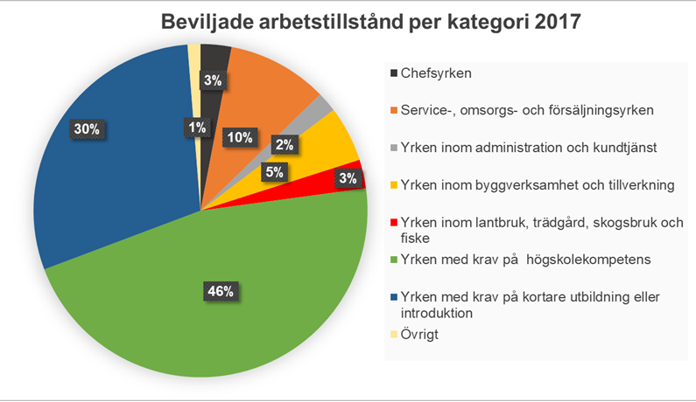
Källa: Migrationsverket.
Inom kategorin ”Yrken med krav på kortare utbildning eller introduktion” beviljades 4 586 arbetstillstånd under år 2017.
  - Studier
Närbesläktat med uppehållstillstånd som söks för arbete är de tillstånd som söks för högre studier. Studieutbyten och internationell intagning till specialiserade program möjliggör såväl för enskilda studenters utveckling som en vitaliserad akademi.
Samtidigt är det en självklarhet att det svenska utbildningsväsendet i första hand riktar sig till de svenska medborgarna. Den som ansöker om uppehållstillstånd för att bedriva studier på högre nivå ska på egen hand ordna finansiering av dessa studier såväl som boende och försörjning under studietiden. Detta kan t.ex. ske genom stipendier, ekonomiskt stöd från det egna hemlandet eller deltagande i etablerade utbytesprogram.
- Uppehållstillstånd/studentvisum högre studier.
- Utbildningar ska bekostas privat av utomeuropeiska individer, genom stipendier eller liknande.
- Möjlighet till utbytesprogram för svenska ungdomar.
  - Anhöriginvandring
Det finns tillfällen då familjer splittrats eller ny kärlek uppstått över nationsgränser. Som ett familjevänligt parti ser Sverigedemokraterna det givetvis som önskvärt att var och en får leva nära sina närmaste familjemedlemmar. All anhöriginvandring och familjeåterförening bör dock omfattas av och följa ett väluppbyggt regelverk. En del i detta är att ansvaret för den invandrades försörjning och omsorg ska ligga uteslutande på anknytningspersonen, inte det svenska samhället. En annan är att familjebanden är tillräckligt nära och att de kan styrkas. Äktenskap ska endast godkännas om de följer svensk lagstiftning och med säkerhet ingåtts frivilligt. Slutligen ska det inte vara en självklarhet att familjeåterförening ska ske i Sverige.
- Krav på egenbekostad försörjning och omsorg vid anhöriginvandring.
- Äktenskapet måste följa svensk lagstiftning i enlighet med frivillighet och ålder.
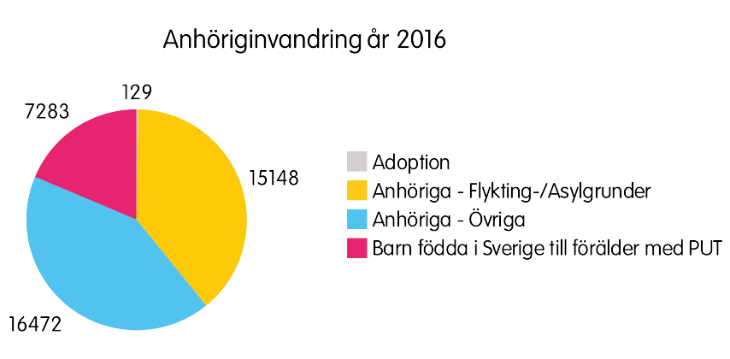
Källa: Migrationsverket.
Figuren visar anhöriginvandringen under 2016. Även om asylmigrationen minskas så kan anhöriginvandringen förväntas öka med nuvarande regelverk.
  - En modern asylrätt med fokus på flyktinghjälp
All migration bygger inte på en frivillig önskan om att lämna sitt hemland. Krig, konflikter och naturkatastrofer har i alla tider tvingat personer på flykt, såväl inom stater som över statsgränser. För Sverigedemokraterna är det en självklarhet att värna rätten för enskilda att kunna komma i säkerhet och få möjlighet till humanitär hjälp. Målbilden bör vara att så få som möjligt ska behöva fly, och att flykten ska ske på ett så säkert sätt som möjligt, under så kort tid som möjligt.
Ett viktigt steg i detta är givetvis långsiktighet inom biståndspolitiken, där grundorsakerna till flykt kan åtgärdas. Sverigedemokraterna förespråkar en väl utbyggd bistånds- och utrikespolitik med fokus på mer akut humanitär hjälp såväl som långsiktiga, uppbyggande projekt och stöd. Däremot när flykten är ett faktum behövs ett väl fungerande system för att så snabbt som möjligt kunna erbjuda skydd.
Sverigedemokraterna menar att ett sådant system ska bygga på ett tudelat ansvar. De länder som geografiskt befinner sig närmast krisområden ska ha ansvar för att säkerställa fysisk möjlighet till mottagande, exempelvis i form av plats för flyktingläger. Det praktiska mottagandet avseende resurser till husrum, mat, medicinsk hjälp samt ansvaret för flyktingarnas rättigheter bör däremot bäras av ett internationellt samarbetsorgan, exempelvis FN. Därmed garanteras grundläggande förnödenheter, samtidigt som inget enskilt land åläggs en alltför stor börda.
Naturligtvis finns det situationer då hjälp i det direkta närområdet är otillräckligt och enskilda individer behöver förflyttas till säkerhet i ett annat land, exempelvis för att undkomma en specifikt riktad och stor hotbild. I sådana situationer förespråkar Sverigedemokraterna ett vidarebosättningssystem där de flyktingar som har fått behov av flytt fastställt kan få detta ordnat på ett lagligt och välorganiserat sätt.
Som komplement till detta ska flyktingar ha möjlighet att ansöka om visum eller uppehållstillstånd på samma sätt som icke-flyktingar. Att vara flykting ska varken ge förtur avseende migration eller skapa onödiga inlåsningseffekter. Det ansvar som i andra fall innehas av personers hemland, avseende grundläggande försörjning, utfärdande av identitetshandlingar och tecknande av återtagandeavtal, ska för flyktingar bäras av det internationella organ som redan ansvarar för dem. Villkor för mottagande, vare sig det handlar om vidarebosättning eller annat beviljande av visum och uppehållstillstånd, måste dessutom alltid vara upp till varje mottagarland att avgöra. Ovanstående principer bör för svensk del upprätthållas även om det internationella samarbetet brister.
Asyl ska endast beviljas om Sverige är närmsta nåbara säkra land. Vid en sådan situation, då något av våra grannländer drabbas av en humanitär kris, behövs en beredskap för ett snabbt, organiserat och förhållandevis stort mottagande där grundläggande behov avseende boende, mat och hälsa tillfredsställs. Så länge Sverige inte utgör närområde till en kris ska flyktingmottagande endast vara möjligt genom ett organiserat vidarebosättningssystem. I dessa fall ska mottagandet vara förberett avseende såväl boende som sysselsättning, vare sig det handlar om arbete eller utbildning.
Oavsett om det handlar om asylmottagande eller vidarebosättning av flyktingar får detta inte ske på den generella välfärdens bekostnad. Ett exempel på hur detta kan ordnas är genom faddersystem där privatpersoner eller föreningar både organiserar mottagande av och tar försörjningsansvar för en eller flera flyktingar. Sådana system har förutom en avlastande effekt på det offentligas resurser dessutom visat sig medföra ett bättre mottagande, då naturliga kontakter med samhället etableras från start.
- Flyktingmottagandet i Sverige ska begränsas till enskilda individer med en specifikt riktad hotbild – och får inte ske på välfärdens bekostnad.
- Asyl ska endast beviljas om Sverige är geografiskt närmaste säkra land.
- Flyktingströmmar ska hanteras och administreras av internationella organ som säkerställer trygghet och identifierar flyktingstatus.
- Flyktingmottagandet får inte ske på välfärdens bekostnad.
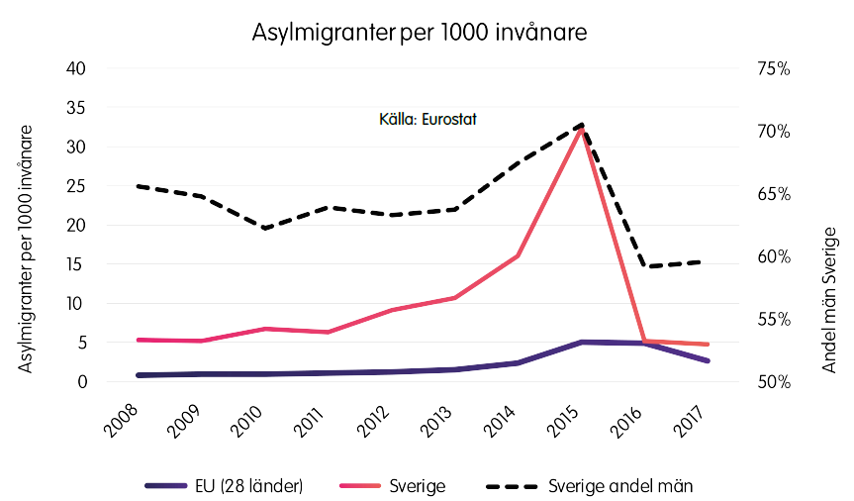
Källa: Eurostat.
Figuren visar antalet asylmigranter till Sverige och EU (28 länder) under perioden 2008–2017 per 1 000 invånare. Sverige tog år 2015 emot mer än sex gånger så många asylmigranter som EU-genomsnittet.
  - Återvandring
Eftersom flykt är en form av ofrivillig migration bör den generella målbilden också vara att flyktingar en dag ska kunna återvända till hemlandet. Utöver biståndssatsningar som bidrar till återuppbyggande av drabbade områden bör också ett planerat återvändande tas hänsyn till vid alla former av flyktingmottagande. Barn och ungdomar ska få tillgång till grundläggande skolgång, men även vuxna bör få möjlighet att genom arbete eller studier bygga upp kunskaper och erfarenheter de kan använda vid återvändandet. I samband med återvändandeprocessen välkomnar Sverigedemokraterna dessutom särskilda återetableringssatsningar och stödinsatser.
Även personer som levt i Sverige under lång tid kan känna större samhörighet med en annan nation och stat än den svenska. Samtidigt kan tryggheten i en bekant tillvaro och osäkerhet över vad som väntar vid en flytt göra att personer stannar, trots utanförskap och längtan till sitt hemland. För Sverigedemokraterna är det självklart att detta påverkar både den enskilda individen och samhället negativt. Den som önskar återvända till ett tidigare hemland, men som tvekar på grund av oro över en osäker situation, bör därför erbjudas stöd att på ett välordnat och säkert sätt återvandra. Detta stöd kan vara av ekonomisk karaktär, men det kan lika gärna vara administrativt. Det kan också ta formen av anpassad utbildning eller förmedling av kontaktnät.
- Främja återvandring.
- Erbjuda stödinsatser som anpassad utbildning eller förmedling av kontaktnät.
  - Kontroller och åtgärder vid överträdelser
För att säkra efterlevnaden av regelverk kring migration krävs både kontrollsystem och åtgärdspaket vid överträdelser. Ett första steg är gränskontroller som säkerställer varje inpasserandes identitet och uppehållsrätt. Den som saknar giltiga dokument ska som regel direktavvisas vid Sveriges gräns.
Inga gränskontroller kan dock antas vara utan brister och det kommer alltid att finnas risk att enstaka personer tar sig in i Sverige illegalt. Dessutom vore det naivt att anta att ingen avviker efter det att gränsen passerats. Vare sig det handlar om uppehållsrätt som aldrig funnits, om giltighetstider som helt enkelt passerats eller om återkallade visum och uppehållstillstånd kommer det med största sannolikhet alltid att finnas ett antal individer som befinner sig i Sverige illegalt. Därför ska polisen få tillräckliga resurser och befogenheter att genomföra kontroller och eftersök inom landet. Dessa ska kompletteras med nödvändiga befogenheter att omhänderta personer som saknar uppehållsrätt. Den som vistas illegalt i landet ska inte få röra sig fritt utan hållas under direkt uppsikt tills frivillig avresa eller verkställd utvisning kan äga rum. Särskilda, bevakade och låsta boenden ska således upprättas för de individer som inte omedelbart lämnar landet. Vidare ska den som vistats i landet illegalt inte bara lämna Sverige utan dessutom åläggas ett inreseförbud. Det ska aldrig finnas incitament att bryta mot Sveriges lagar.
- Direktavvisning vid avsaknad av giltiga och tillräckliga dokument vid gränskontroller.
- Ge polisen resurser och befogenheter till att genomföra inre gränskontroller.
- Inrätta särskilda boenden i väntan på utvisning för individer som vistas olagligt i landet.
- Sammanhållning
  - Ett Sverige som håller samman
Sverigedemokraterna strävar efter ett samhällsbygge som i stället för att baseras på utopier och önskemål om människans natur tar hänsyn till hennes komplexitet och grundläggande behov. Politikens grunduppgift bör med detta i beaktande vara att befrämja goda egenskaper, skapa trygghet och stabilitet samt ge goda förutsättningar för enskilda att både få utveckla sin egen individualitet och vara del av en större gemenskap.
Med det sagt ser vi nationen som den viktigaste, äldsta och mest naturliga mänskliga gemenskapen efter familjen. Den nationella samhörigheten skapar band mellan de döda, levande och ofödda generationerna liksom mellan unga och gamla, olika samhällsklasser, politiska läger och geografiska regioner. Nationen har också utgjort grunden för demokratins och de solidariska välfärdssystemens framväxt. Allt detta bör värnas och det är vår mening att ett gott samhälle byggs då dess medborgare i hög grad upplever nationell gemenskap.
Eftersom vi definierar nationer i termer av lojalitet, gemensam identitet, gemensamt språk och gemensam kultur är det också vår mening att enskildas nationstillhörighet kan ändras under livets gång. För att behålla ett starkt band mellan medborgarskap, nationstillhörighet och delaktighet är det vår mening att krav på exempelvis språkkunskap och en längre vistelsetid i Sverige ska ställas innan ett medborgarskap erhålls.
Sverigedemokraterna drivs av kärlek till Sverige och framtidstro för vårt land. I vårt Sverige står välfärdsstaten stark och alla kan vara säkra på att det offentliga ställer upp när liv, hälsa och trygghet hotas. Skattemedel hanteras ansvarsfullt och med transparens; den svenska kulturen syns och är en livskraftig, naturlig del av samhället.
- Utbildning och välbalanserad arbetsmarknadspolitik skapar och tillgängliggör jobb.
  - Norden – vår plats på jorden
På vårt norra halvklot, i norra Europa, bildar de nordiska länderna en familj med djupa relationer och gemensamma referensramar. Nordens länder skulle tillsammans utgöra världens tionde största ekonomi. Våra grannländer är några av våra viktigaste handelspartner och vi deras. Norden är den nordiska modellen, de gemensamma kulturyttringarna och det gränsöverskridande samarbetet. Norden är den skandinaviska språkförståelsen och gemensamma värderingar kring välfärdsstaten och sociala skyddsnät. Norden är gemensam historia och kulturarv, men också gränsöverskridande arbetsmarknadsregioner och ideellt idéutbyte. Sverigedemokraterna betraktar Sverige som, i fallande ordning, en del av en nordisk, europeisk, västerländsk och global gemenskap. I linje med det vill vi särskilt arbeta för att stärka den nordiska identiteten och bredda och fördjupa det nordiska samarbetet och sammanhållningen.
- Sverige är, i fallande ordning, en del av en nordisk, europeisk, västerländsk och global gemenskap.
  - Social tillit – grund för sammanhållning
Den exceptionellt starka sociala tilliten mellan människor som på förhand inte känner varandra är utmärkande för de nordiska länderna, vilket kan ses som det samlade sociala kapitalet i ett samhälle i form av summan av normer, tillit och nätverk.
En hög social tillit har pekats ut som den kanske enskilt viktigaste resursen som ett samhälle kan hysa och forskningen är relativt samstämmig om dess positiva effekter. En hög social tillit stimulerar engagemanget i samhället, reducerar kriminalitet och stärker den individuella självkänslan jämte den kollektiva gemenskapen. Samhället gynnas av att i mindre utsträckning präglas av konflikter och rättsprocesser jämfört med länder med svag social tillit. Därtill anses stark social tillit minska transaktionskostnader i ekonomin och stärka den ekonomiska tillväxten. Det blir därmed tydligt varför något så betydelsefullt kallats för nordiskt guld, såväl för individen som för samhället i stort.
En stark social tillit kan inte tas för given. Tvärtom måste faktorer, förhållanden och mekanismer som är dess grunder vårdas ömt. Vår tillit kan härledas till såväl vikingatidens tidiga statsbildningar och senare protestantismens införande, som det frivilliga organisationslivets framväxt i Norden under 1800-talet. Det skapade genom starka sociala normer för tillit och respekt en sammanhållning som har bildat ett stabilt fundament i de nordiska samhällena. På senare tid har den nordiska välfärdsstaten, genom att skapa ett högt mått av ekonomisk och social jämlikhet, bidragit till tillitens uppbyggnad och bibehållande.
Jämte den mer generella sociala tilliten har de nordiska länderna en hög grad av tillit mellan medborgaren och det juridiska och politiska systemet. En bidragande orsak har varit relationen mellan det offentliga och civila samhället, en annan att staten arbetat transparent och rättvist.
Ju större skillnader och olikheter ett samhälle rymmer, desto större är risken att den sociala tilliten krackelerar. Sverige och Norden har mycket att förlora på att den sociala tilliten går om intet, inte bara för att vi har världsledande tillitsnivåer utan för att en stor del av själva samhällskontraktet bygger på just stark social tillit. Följden av svagare samhörighet och sammanhållning är allt från minskad vilja att betala skatt till ökad benägenhet att missbruka bidragssystem, bryta mot lagar och regler och att acceptera korruption. Detta skapar en försämrad samhällsekonomi, ökad kriminalitet och ökad otrygghet. En ökad polarisering mellan individer växer fram såväl som ökad misstro gentemot myndigheter, politiker samt det mediala och kulturella etablissemanget. Samhället glider helt enkelt isär och ambitionen att hålla samman delar av det demokratiska fundamentet blir allt svårare att leva upp till. En sådan utveckling kan aldrig accepteras.
- Slå vakt om den sociala tilliten och stoppa dess nedbrytande.
Social tillit: Andel personer som anser att ”de flesta människor går att lita på”
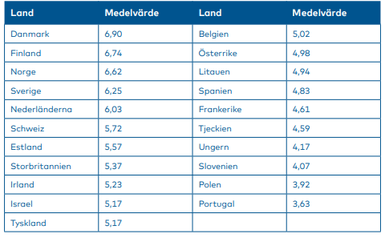
Källa: Nordiska ministerrådet.
  - Sammanhållningens treenighet – gemenskap, utbildning
och sysselsättning
Sverigedemokraterna har i en tid som präglats av splittring, segregation och ett samhälle som glidit isär varit en viktig motkraft mot mediala och kulturella etablissemang som premierat mångkulturalism, segregation och polarisering. Medan andra partier har använt samma integrationsåtgärder i decennier utan framgång och under nya projektnamn, förespråkar Sverigedemokraterna en kombination av skärpta och tydliga regelverk – med stöd till det gemensamma, tillgängligt och lika för alla medborgare.
Vårt övergripande mål är att bygga ett Sverige som håller samman. Klyftor mellan t.ex. stads- och landsbygdsbor, invandrade och inrikes födda eller unga och gamla får aldrig befästas och eventuella konflikter ska redas ut. Den konflikt som står mellan konstruktivitet och destruktivitet ska leda till att konstruktivitet belönas medan destruktivitet beivras.
För att skapa hemkänsla och en starkt förankrad omsorg om vårt gemensamma land krävs kulturell och värdeorienterad sammanhållning, bildning och utbildning samt sysselsättning i riktiga jobb. Genom breda insatser inom dessa områden byggs ett Sverige präglat av gemenskap, solidaritet och ömsesidigt ansvarstagande.
- Fokus på kulturell gemenskap, utbildning och sysselsättning.
  - Medborgaranda, medborgarskap och de medborgerliga plikterna
Det fanns en tid då pojkar och flickor frivilligt övade brandsläckning, observation och hjälp inom sjukvården för att stå redo den dag en kris slog till. Det är tydligt att dessa elever förstod vårt gemensamma ansvar att trygga och skydda varandra i händelse av oförutsedda situationer och hot.
För Sverigedemokraterna är det centralt att samhället byggs tillsammans av alla dess medborgare. Civilsamhället är en oersättlig faktor som ger tusentals personer möjligheten att skapa mervärden för andra. Det är en positiv kraft som verkar förenande svenska medborgare emellan.
En lika viktig faktor är den svenska modellen med en solidariskt finansierad välfärd. Vissa hävdar att denna modell inte är något annat än en ekonomisk transaktion, där samhället beskrivs som ett tjänstebolag vilket förmedlar tjänster i utbyte mot skattemedel. För Sverigedemokraterna är det dock en grundbult i samhällsbygget, en möjlighet att skapa gemensamma lösningar och en stabil trygghet. Vår välfärdsmodell bygger på en gemensam övertygelse om att Sveriges medborgare tillsammans arbetar för att alla i vårt samhälle, i vår gemenskap, ska få förutsättningen för ett gott liv.
Sverigedemokraterna anser att nationalstatens förmåga att agera som samlande faktor och främja gemenskap är en förutsättning för den svenska välfärdsmodellen. Detta perspektiv står i kontrast till ett postnationellt vänsterperspektiv som anser nationen vara exkluderande, och å andra sidan ett liberalt högerperspektiv som anklagar staten för ett otidsenligt förtryck.
Det är vår övertygelse att samhällsandan och förståelsen för samhället är ett gemensamt ansvar som stärks genom tydliga plikter. Parollen ”gör din plikt, kräv din rätt” går aldrig ur tiden. Vi förespråkar därför en medborgarplikt som omfattar samtliga medborgare där alla ska bidra till vårt samhälles väl och därigenom också uppleva deltagande i det som upprätthåller samhällskroppen. Detta kan ske inom Försvarsmakten, genom mönstring och militärtjänst, men även utanför genom åtagandet av lämpliga uppgifter i syfte att knyta samman medborgarskap och samhällsbygge.
Utöver en förstärkning av samhällsbygget skapar denna form av medborgarplikter naturliga arenor för möten mellan individer från olika delar av samhället. Social bakgrund, kön, ekonomisk ställning eller härkomst – ingen sådan faktor tas hänsyn till vid mönstring eller efterföljande tjänst. Genom att gemensamt lösa uppgifter och fullfölja en plikttjänstgöring knyts starka band och klyftor i samhället överbryggas.
Utöver en specifik medborgarplikt är det vår mening att medborgarskapet kan stärkas ytterligare genom olika former av civila plikter, livet igenom. Samtidigt värdesätter Sverigedemokraterna ett starkt medborgerligt inflytande och demokratiskt deltagande. Ett möjligt sätt att knyta samman dessa element är att kalla medborgare till förstärkta samrådsprocesser t.ex. vid nybyggnation av stadsmiljöer. På samma sätt kan medborgerliga jurygrupper i olika institutioner och samhällsaktörer öka både tillit, transparens och medborgerlig förankring.
- Införa en generell medborgarplikt genom mönstring och militärtjänstgöring samt civilplikt.
- Främja medborgarinflytandet genom ökade möjligheter till deltagande i civila samrådsprocesser.
  - Syn och krav på medborgarskap
Synen på, och kraven för, medborgarskap skiljer sig åt mellan olika länder. Vanligt är krav kring vistelsetid, ett hederligt levnadssätt och naturligtvis att personen i fråga inte utgör ett hot mot rikets säkerhet. Sverigedemokraterna menar att ett starkt medborgarskap med hög status och högt värde bidrar till en stark gemenskap. Genom tydliga krav och kunskapsprov kopplade till medborgarskapsansökan stärks medborgarskapets betydelse. Den som blir svensk medborgare kan lättare se det som en bekräftelse på samhörighet och uppskatta dess värde. Dessutom är det för oss självklart att medborgare t.ex. ska ha grundläggande förståelse för svenska lagar och regler. Kunskap i det svenska språket är A och O för att över huvud taget kunna kommunicera och förstå sina medmänniskor. Ett språktest bör vara en självklar del i en medborgarskapsprocess.
Samtidigt är människan en kulturell varelse och vårt land byggt på en gemensam majoritetskultur. Därför anser vi det vara centralt att medborgarskapet också baseras på en djupare förståelse av nation och samhälle. Kunskap om Sveriges historia, kultur, seder och bruk är angeläget för att bli en del av nationen. Lika viktigt är förståelse för sociala koder, normer och värderingar. Det här är helt centralt för att bli en del av samhället, och bör prövas i ett medborgarskapstest. Ett sådant test kan utformas på olika sätt; det viktiga är att den som ansöker om medborgarskap ska visa god kännedom om sitt nya hemland innan en ansökan beviljas. Det är en rimlig utgångspunkt, en möjlighet att svetsa samman nationen och ett sätt att stärka medborgarskapets värde.
Färdigheter i språk, kultur, lagar och regler behöver därtill kompletteras med kunskaper om de skyldigheter och plikter som följer med medborgarskapet. Därför menar Sverigedemokraterna att någon form av medborgerlig avsiktsförklaring om förståelse för medborgerliga plikter ska ingå i medborgarskapsprocessen. Genom en sådan medborgarförklaring fastställs att medborgarskapet är ett ömsesidigt ansvar mellan individ och stat. Rättigheter och skyldigheter förankras samtidigt som solidaritet och lojalitet bekräftas.
- Medborgarskap ska villkoras med språktest och kunskapsprov i samhällsorientering, lagar och regler samt svensk kultur för en djupare förståelse för nationen.
- Medborgarskapet ska fastställas genom en medborgerlig avsiktsförklaring.
  - Hela Sverige – kulturell sammanhållning
Kulturen är en byggsten och en bärande balk för hur stabilt vi lyckas upprätthålla tillit och välfärd, såväl mellan människor som till myndigheter och institutioner. Med kultur binds det svenska majoritetssamhället samman och invandrare får en väg in i vår gemenskap. Kultur är trygghet och tradition, levande odling och ambition. Sociala koder förenar och särskiljer. Seder och bruk tecknar en bild av vilka vi är. Landskap, artefakter och miljöer bildar gemensamt ett kollektivt minne av vårt förflutna. Sammantaget förmedlas bilden av Sverige och svenskheten – från äldre generationer till de nu levande i förvaltande för morgondagens.
Sverigedemokraterna är ett socialkonservativt parti med nationalistisk grundsyn. På det fundamentet vilar också vår syn på kultur och kulturpolitik. För oss spelar kulturen en central roll för sammanhållning och hållbar utveckling för nationen. Vi värdesätter dess insatser för att väva samman Sverige, knyta ihop stad och land, unga och gamla samt, inte minst, invandrade och infödda svenskar.
För Sverigedemokraterna är det centralt att synliggöra, tillgängliggöra och levandegöra vårt gemensamma kulturarv. Kunskap om kultur och historia skapar engagemang, leder till trygghet i mötet med andra kulturer och bidrar till den sociala tillväxten med målet om ett starkt socialt kapital. När yttre faktorer såväl som inre motsättningar sliter isär vårt samhälle fokuserar vi på det som binder oss samman.
Som en del i en stark sammanhållning mellan nu levande svenskar, stad och land, minnen och framtid värdesätter vi den historiska länk som tidigare generationer lämnat efter sig i form av miljöer och artefakter. Den är vårt ansvar att förvalta, trygga och vårda för morgondagens släktled. För att trygga det svenska kulturarvet, det kollektiva minnet och den nationella och lokala identiteten runt om i landet förordar vi kraftiga stöd som ska användas till att värna, vårda och visa det traditionella, folkkära kulturarvet.
Vår historia är vårt förlängda minne. Med förståelse för och kunskap om historia kan vi se oss själva i ett större sammanhang och känna samhörighet med släktled bakåt och framåt. Förringandet eller i värsta fall förnekandet av historiska gemenskaper riskerar i förlängningen en kollektiv minnesförlust vars rehabilitering av det förlorade för ett samhälle kan bli lång och smärtsam. Det ska vi inte utsätta Sverige för.
När övriga partier räds en varm och kärleksfull nationell gemenskap och nationalanda, står Sverigedemokraterna upp för att just det är vad som skapar trygghet. Det är inte känslan för den egna historien som skapar förutsättningar för krig och konflikter, utan tvärtom avsaknad av kunskap och känsla för det historiska arvet. Auktoritära regimer har historiskt fått makt för att människor låtit sig ledas av onyanserade påståenden. Ingen grupp och inget samhälle, särskilt ingen demokrati, kan fungera utan någon form av tankegemenskap, en gemensam föreställningsvärld med rötter i gruppens förflutna.
- Förstärk insatserna för att värna, vårda och visa kulturarvets kraft som sammanhållande kitt i den svenska nationen.
  - Skolan – grund för en sammanhållen nation
Den svenska skolan ska vara en nära och integrerad del av samhället i stort. Samhällsviktiga funktioner som blåljusyrken ska ha en positiv relation till skolan, och eleverna till dem. Sådana band skapar ömsesidig respekt och bygger förtroende för blåljuspersonal. Det motverkar en ordning där tillit mellan medborgare och stat saknas, där rättsväsendets och vårdens utsända möts av bristande förtroende och våld eller där delar av samhället fjärmar sig från resten.
Ett gott samarbete med näringslivet i form av lokala företag bör också vara ett givet steg för skolväsendet. Förstärkta praktikmöjligheter och lokala besök samt förståelse för vad som krävs för olika yrken skapar studiemotivation och förbättrar matchningen på arbetsmarknaden. Samtidigt binds samhällets delar samman och den övergripande sammanhållningen i vårt land förstärks. På liknande sätt bör civilsamhället och kulturskolan vara en integrerad del i skolan över hela landet. Detta fördjupar bildningen samt bidrar till gemenskap, empati och förståelse för det omgivande samhället.
I Sverigedemokraternas moderna folkhem är skolan en plats där lärare får utrymme att utföra sitt hantverk. Det är därför viktigt att deras arbetsbelastning hålls på en hanterbar nivå. Vi ser en skola där eleverna i större utsträckning än i dag deltar i skötseln av skolans lokaler och miljöer som ett steg i att förankra gemensamt ansvar för vårt samhälle. I vårt Sverige kommer elever att ha en god förståelse för varför de går i skolan och betydelsen av den kostnadsfria utbildningen. Detta ger svenska individer möjligheten att växa både som unika individer och som bärare av det allmänna folkhemsbygget.
Vikten av att alla elever ges optimala förutsättningar att nå sin fulla potential gör att blicken måste höjas från stelbenta system för att upptäcka nya och bättre sätt att förbättra resultat. Sverigedemokraterna framhåller sin vilja att utveckla det framgångsrika Bunkefloprojektet på nationell nivå. Detta samverkansprojekt mellan skola, idrottsföreningar och forskning med inriktning på hälsa och fysisk aktivitet syftade ursprungligen till att studera och motverka benskörhet. Dess sidoeffekter visade sig dock vara mycket positiva. En jämförelsevis hög andel av eleverna i projektet klarade gymnasiekraven samtidigt som de var friskare och mer aktiva i idrottslivet med bättre hälsa än andra elever. Dessutom hade eleverna god kännedom om lokala föreningar och deras möjlighet att berika vardagen med aktiviteter. Det faktum att de lyckades bättre med sin utbildning och hade bättre hälsa har för Sverigedemokraterna varit skäl för att införliva motsvarande samarbetsprojekt över hela landet.
- Ett gott samarbete mellan skolan, blåljusyrken samt det lokala näringslivet.
- Hanterbar arbetsbelastning för lärare och ett främjande av elevers deltagande vid skolskötsel.
- Satsa på Bunkefloprojektet nationellt för att uppnå förbättrade studieresultat och allmän hälsa.
  - Förberedande undervisning för nyanlända
Det är tydligt att nyanlända elever har specifika behov, inte minst i svenska, vilket är en förutsättning för att kunna tillgodogöra sig annan utbildning. För att optimera elevernas utbildning och undvika onödig belastning på skolväsendet föreslår Sverigedemokraterna att barn och ungdomar som invandrat till Sverige inledningsvis går i en särskild förberedelseskola.
Undervisningen i dessa förberedelseskolor ska följa en nationell läroplan som bygger på Skolverkets rekommendationer. Samtidigt ska fokus ligga på det svenska språket och kunskaper om det svenska samhället. Förberedelseskolan ska tillsammans med resurser för kompletterande stödundervisning utgöra en heltäckande verksamhet.
Denna verksamhet ska ha egna lokaler, avskilt från ordinarie skolverksamhet. Skolverket ska bidra till att ta fram lämpligt material och garantera att verksamheten fungerar likvärdigt över hela landet. Ingen elev ska gå vidare till ordinarie svensk skola innan det säkerställs att de kan följa undervisningen. När så sker är det viktigt att de deltar på samma villkor som övriga elever och ingår i deras gemenskap. Därmed motsätter sig Sverigedemokraterna särskild modersmålsundervisning som avskiljer invandrade elever och elever med utländsk bakgrund från deras klasskamrater.
- Förberedelseskola med fokus på svenska för nyanlända barn och ungdomar.
- Nej till skattefinansierad modersmålsundervisning.
  - Kultur- och utbildningspolitik för sammanhållning
I skolan skapas gemenskap, sammanhållning och grunden för en kulturell förståelse hos framtidens vuxna. För att stärka banden till Sveriges kulturella arv och identitet förordar Sverigedemokraterna en nationell kulturkanon i landets skolor. En förteckning över landets viktigaste kulturella verk med särskild betydelse för den svenska historien bidrar till att förmedla en tydlig bild av Sverige. De ingående svenska pärlorna inom musik, litteratur, film, konst, teater och andra kulturformer ska väljas in med en bred demokratisk förankring.
Även bredare delar av såväl det immateriella som materiella kulturarvet bör förmedlas. En utökad kulturkanon kan innehålla exempelvis muntlig tradition i form av sagor, sägner och språk såväl som konst, mattraditioner eller traditionella sporter och spel. Därtill kan olika miljöer, artefakter och ting såsom arkitektur, redskap och verktyg, målningar och museer föras upp på denna kanon. Förmedling av det kulturarv som ingår kan med fördel ske inom den ordinarie undervisningen i närstående ämnen.
Genom ett införlivande av vårt gemensamma kulturarv i såväl praktisk som teoretisk undervisning bildas en gemensam referensbas mellan invandrade och infödda svenskar samt mellan skolungdomar och äldre generationer. Detta bygger nationell gemenskap och stabilitet.
- Inrätta en kulturkanon i skolundervisningen, där svensk kulturhistoria förmedlas.
  - En välbalanserad och livskraftig arbetsmarknad
Integration handlar varken om subventionerade låtsasjobb eller om att utarma välfärdsstaten genom lönedumpning och enkla jobb. Sverige ska tvärtom vara ett kunskapsintensivt och högteknologiskt välståndsland. Enkla jobb som kan rationaliseras bort ska just rationaliseras bort. En missmatchning mellan arbetskraft och utlysta jobb ska lösas genom att utbilda för arbetsmarknadens behov. Den som i stället vill anpassa arbetsmarknaden efter de arbetssökandes brist på kvalifikationer öppnar upp för ett bevarat utanförskap och en hämmad produktion. Gemenskap kan inte bygga på subventionerad segregation eller låtsasjobb, samhörighet nås inte genom sysselsättning – i alla former.
Arbetsplatsen är samtidigt en central plattform för att komma i kontakt med andra, lära sig språk och sociala koder. Värdet av att den som vill bli en del av Sverige får ett riktigt jobb ska därför inte underskattas. För Sverigedemokraterna är det självklart att ett sådant arbete måste fylla ett reellt behov, både för den anställdes självkänsla och omgivningens respekt. Dessutom kan band enbart skapas mellan de som arbetar på samma arbetsplats genom arbete på samma villkor.
Det är vår övertygelse att var och en har kompetens och en plats att fylla. Tillsammans med såväl det akademiska utbildningsväsendet som yrkesutbildningar, lärlingssystem och ett starkt folkbildningsväsen kan kursutbud och studiemöjligheter ge möjligheter för den enskilde att hitta just sin plats.
- Riktiga jobb som redskap för att uppnå integration.
  - Närmiljö och medborgarförklaring
Miljöpsykologiska undersökningar har visat att den estetiska aspekten av vår byggda miljö är av stor betydelse för de flesta människor. Närmiljön påverkar vårt mående, och det är därför viktigt att ta hänsyn till estetiska värden när vi utformar våra gemensamma miljöer. Sverigedemokraterna förespråkar större medborgardelaktighet i beslutsfattande rörande den gemensamma miljöns utformning.
- Lag och ordning
  - Ett tryggt samhälle för alla medborgare
Människor ska kunna känna sig säkra – oavsett om det är under en promenad en mörk novemberkväll eller på en konsert en varm junidag. Flickor ska våga gå på festivaler utan att behöva oroa sig för sexuella övergrepp. Unga ska kunna gå hem från skolan utan att behöva oroa sig för att bli rånade. Gamla ska kunna öppna sin dörr utan att oroa sig för att en främling tränger sig in i deras hem. Det allmänna rummet ska vara ett komplement till det privata hemmet – inte ett privilegium för de som, genom att sprida rädsla, håller andra inomhus.
Även i ett samhälle där invånarna känner en hög samhörighet med varandra kommer det att finnas tillfällen då otrygghet eller rädsla uppstår, där det förebyggande trygghetsarbetet kommit till korta. I dessa situationer är det viktigt att den utsatte känner tilltro till Sveriges rättsväsen och att detta levererar. I det moderna folkhemmet vet medborgarna att polisen kommer när det behövs – oavsett om behovet uppstår i hjärtat av en storstad eller i en gränd i ett utanförskapsområde. I det moderna folkhemmet sitter grovt kriminella inlåsta, i stället för att skötsamma, laglydiga medborgare ska behöva låsa in sig själva.
  - Polisen
Den svenska polisen är en samhällsbärande yrkesgrupp som upprätthåller lag och ordning och skyddar vanliga medborgare. Den förhindrar brott med sin närvaro i utsatta områden, den skyddar befolkningen från otrygghet och den sätter dem som skapar otrygghet bakom lås och bom. När terrordåd inträffar springer polisen mot den punkt som andra flyr från, polismän riskerar sina liv för att skydda folket från fara. De står upp för vad som är rätt.
Polisen ska finnas tillgänglig i hela samhället, landsbygd som storstad och under hela året. För att få en närvarande polis i hela landet måste antalet poliser utbildas i jämn takt med befolkningsutvecklingen. Medborgare ska mötas av öppna polisstationer, även på sommaren, och korta inställelsetider när de rapporterar in brottslighet. I det moderna folkhemmet är polisen en positiv del av vardagen för laglydiga medborgare.
- Öka den polisiära närvaron i samhället.
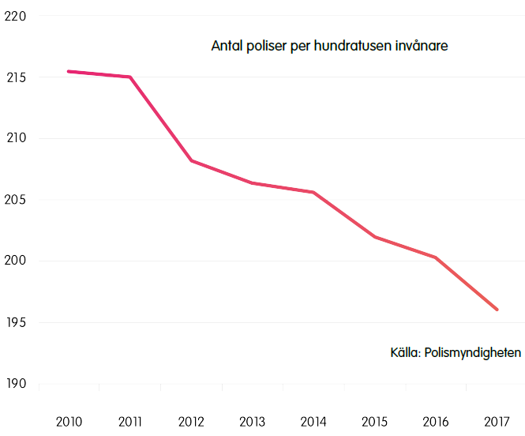
  - En professionell poliskår med starka resurser
För att polisen ska kunna skapa trygghet och bekämpa brott behövs resurser, stöd och ledning. När samhället förlitar sig på polisen är det viktigt att polisen även kan förlita sig på samhället. De behöver kompetenta kollegor och goda arbetsvillkor. Varje polis som slutar i förtid på grund av brister i verksamheten ska ses som ett misslyckande. Polisyrket behöver uppvärderas.
I en professionell poliskår behandlas och bedöms alla anställda lika, oavsett deras kön eller etniska bakgrund. Objektiva kvalifikationer ska i första hand avgöra huruvida en person är lämplig som polis. De fysiska kraven på antagningstesterna ska motsvara de krävande arbetsuppgifter som kan uppstå i tjänsten. En professionell poliskår är neutral i sin myndighetsutövning, och uniformen är fri från religiösa och politiska markörer.
I de större städerna är problembilden annorlunda än i glesbygd. Chefer inom polisen har därför ett tydligt uppdrag att leda arbetet och förvaltar ett förtroende att göra prioriteringar baserade på lokala verksamhetsanalyser.
- Kraftigt öka resurserna till polisen.
- Poliser ska rekryteras på objektiva kvalifikationer och vara neutrala i sin myndighetsutövning.
  - Förebyggande trygghetsarbete
Samhällsplaneringen har en viktig roll i det trygghetsskapande arbetet. Miljöer som riskerar att skapa känslor av otrygghet eller underlättar för brottslig verksamhet ska motverkas och förändras. På samma sätt ska barn- och familjeperspektivet vara genomgående, och grönytor och naturliknande miljöer ska vara en självklar och sammanhängande del av stadsbilden.
Den fysiska närmiljön kan också bidra till direkta trygghetsskapande åtgärder. God belysning ger förutom en ökad upplevd trygghet faktiska möjligheter för potentiella brottsoffer att upptäcka hot och för vittnen att se och agera vid brottslighet.
Ett annat exempel är kameraövervakning, som är ett viktigt verktyg i det förebyggande arbetet. Brott kan förebyggas genom att gärningsmannen avskräcks, och pågående brott kan förhindras av att polisen larmas i god tid. Därtill ökar den upplevda tryggheten såväl som möjligheterna att identifiera en gärningsman och polisens möjlighet att utreda brott förbättras. När förutsättningar att förhindra eller klara upp brott förändras måste också rättssamhällets befogenheter ändras. Utökad kameraövervakning kan anses inkräkta på den personliga integriteten men har samtidigt ett folkligt stöd. Vår mening är att det oftast och kanske endast är de kriminellas integritet som kränks genom utökad kameraövervakning.
Polis ska synas utomhus och patrullera där det finns människor. En god kontakt med allmänheten ger inte bara en brottsförebyggande effekt utan skapar dessutom trygghet bland medborgarna och tillit till den offentliga förvaltningen.
För att minimera risker är det också viktigt med tillgång till positiva förebilder. Men det räcker inte enbart med att rikta resurser för att lyfta fram rätt människor, det behövs också insatser för att motverka glorifieringen av kriminalitet och framför allt riktade insatser för att kriminella hamnar bakom lås och bom – långt från samhällets unga.
- Förbättra den fysiska närmiljön samt utveckla kameraövervakning i förebyggande syfte.
- Ökad synlighet och lyfta fram polispersonal som förebilder.
  - Ett samhälle som står upp för de som skyddar oss
Polis, brandkår och sjukvårdspersonal gör sitt yttersta för att skydda, vårda och säkerställa tryggheten i Sverige. Samhället har en skyldighet att ställa upp för dem när de själva blir utsatta för våld, hot och trakasserier – både vid utryckning, i det vanliga arbetet vid sjukhus, polis- och brandstationer samt utanför arbetet.
Blåljuspersonal ska kunna utgå från att det finns tillräckliga resurser för att en polis som utsätts för stenkastning ska kunna kalla på förstärkning eller för att en sjuksköterska inte ska behöva utstå hot när han eller hon utövar sitt yrke. Vidare krävs det att rättsstaten tar sitt ansvar i att upprätthålla en hög nivå av respekt. De som hotar eller trakasserar blåljuspersonal ska mötas av direkta och kännbara konsekvenser. I vårt Sverige ska en sjuksköterska känna sig trygg på arbetet och på vägen hem – oavsett plats, oavsett tid på dygnet.
- Bemöta hot mot blåljuspersonal med kännbara konsekvenser.

Polisförbundets undersökning bland medlemmar
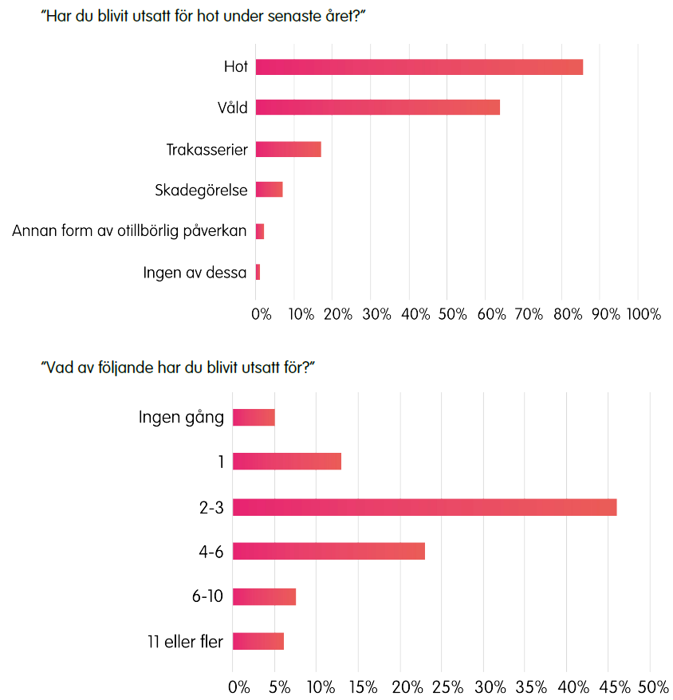
Källa: Polisförbundets rapport Hot och våld mot poliser, 2017.
  - Rättsväsendet
Domstolar ska vara en plats där brottsoffer, deras anhöriga, vittnen och personal ska kunna känna sig trygga. I takt med att organiserad brottslighet blivit mer utbredd har också kraven på trygghet i domstolarna aktualiserats. Domstolar ska vara fredade från vapen och direkta eller underförstådda hot. Vittnen och målsägande ska erbjudas att slippa möta tilltalade eller närstående till dessa i samband med rättegång.
Målsägande och vittnen har alltid en utsatt position i rättsprocessen. Uppgifterna de lämnar är inte sällan förenade med obehag och rädsla för den egna säkerheten. Samtidigt utgör vittnesmål ett av de viktigaste bevismedlen för domstolarna. För att den svenska rättsstaten ska vara värd sitt namn är det nödvändigt att den kan skydda de som bidrar till att upprätthålla den genom sitt vittnesmål – både under rättegången och efter domen.
Gängkriminalitet utgör ett särskilt hot mot samhället och inte minst mot de områden där gängmedlemmar bor och verkar. Vi vill att gängrelaterad brottslighet ska ges ett särskilt fokus där särskilda lagar gör det enklare för polis och åklagare att samla in bevis och väcka åtal.
- Förbättra tryggheten för målsägande med särskilt fokus på hot vid gängrelaterad brottslighet.
  - Straff
Ett brott ska alltid medföra ett skyndsamt straff som står i proportion till brottets allvarlighet och överensstämmer med det allmänna rättsmedvetandet. Det är främst viktigt för att skipa rättvisa, ge brottsoffer upprättelse, upprätthålla respekten för lagen och undvika individuell rättskipning, men det handlar även om att avskräcka gärningsmannen och allmänheten från fortsatt brottslighet.
Personer som döms för brott ska erbjudas stöd och hjälp för att bli hederliga medborgare, men det ska alltid föregås av ett proportionerligt straff. Det finns inget motsatsförhållande mellan rättvisa straff och att återanpassa brottslingar till ett laglydigt liv.
I den bästa av världar är ungdomar just ungdomar. I den världen kan inte unga tillmätas någon större skuld och de som hamnat snett behöver främst en hjälpande skjuts i rätt riktning, men när minderåriga gör sig skyldiga till de allra grövsta brotten, som mord och grova vålds- och sexualbrott kan de inte behandlas som oskyldiga barn. Samhället måste tydligt visa ungdomar skillnaden mellan rätt och fel. Av samma anledning ska ingen över 18 år få ett sänkt straff på grund av låg ålder.
En utlänning som inte kan eller vill respektera rådande lagar ska inte få stanna i Sverige. Det bör därför vara obligatoriskt att pröva frågan om utvisning när en utlänning begått brott i Sverige, och för vissa brottskategorier bör dessutom utvisning vara en standardpåföljd. Som regel bör utvisning ske på livstid. När frågan om utvisning behandlas ska brottet vara avgörande, inte utlänningens levnadsomständigheter eller hur länge personen vistats i Sverige.
- Kriminella handlingar ska resultera i proportionerliga straff och därefter stöd och hjälp för att bistå individerna med att bli hederliga medborgare.
- Ungdomar över 18 år ska inte få sänkt straff.
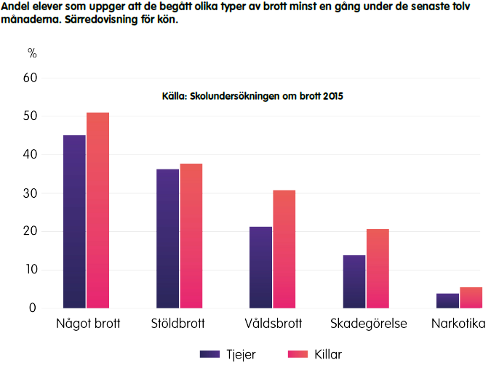
  - Brottsoffer
Sverigedemokraterna prioriterar brottsofferperspektivet. Det är av största vikt för rättsstatens legitimitet att brottsoffer känner ett starkt stöd från samhället, får ett professionellt bemötande och en känsla av upprättelse.
I strävan att rehabilitera gärningsmän får brottsofferperspektivet inte negligeras. Tvärtom ska tryggheten för de som drabbats av kriminalitet stå i fokus. Till exempel bör samhället säkra en ordning där brottsoffer inte själva behöver kontakta gärningsmän för att erhålla skadestånd. Lika självklart bör exempelvis brottsoffer i god tid få kännedom om när och hur deras förövare släpps fria.
- Prioritera brottsofferperspektivet.
  - Rättvisa
Om respekten för lagen ska upprätthållas och individuell rättskipning ska undvikas är det nödvändigt att lagöverträdelser bestraffas skyndsamt och konsekvent och att lagarna är i samklang med den folkliga rättsuppfattningen. Att medborgare ska vara lika inför lagen är en av rättsstatens viktigaste principer.
Alla människor i Sverige ska känna en trygghet i att polisen finns tillgänglig för skydd och hjälp, att alla brott utreds och att brottslingar döms till rättvisa straff. Vi är obevekliga i vår strävan efter rättvisa och i vår syn på rättssäkerhet. Rättsväsendet ska vara plikttroget och opartiskt. Rättssäkerheten ska värnas och svensk lag ska gälla lika för alla. Den som begår brott ska hållas ansvarig för sina gärningar och ställas till svars inför domstol.
- Rättsväsendet ska vara plikttroget och opartiskt.
- Sjukvård
  - En tillgänglig vård i världsklass
För Sverigedemokraterna är det självklart att den svenska hälso- och sjukvården ska erbjuda de senaste kunskaperna, beprövade och avancerade behandlingsmetoder, den senaste tekniken och väl fungerande läkemedel. Allt detta behövs för att på bästa sätt kunna bota, lindra och förebygga sjukdom och ohälsa. Det är också viktigt att sjukvården kontinuerligt utvecklas och förnyas, att såväl fysiska som psykiska sjukdomar behandlas samt att patienter får en kvalificerad vård under hela livet – från den dag de föds till den dag de eventuellt behöver vård i livets slutskede.
Sjukvården är ett högt prioriterat område och en grundbult i samhällskontraktet. Svenska medborgare är och har historiskt varit villiga att betala en tämligen hög skatt, förutsatt att de garanteras en tillgänglig sjukvård av hög kvalitet. Patienter ska få rätt vård, i rätt tid, på rätt plats och efter sina särskilda behov. Vår skattefinansierade sjukvård har bara legitimitet om den kan leva upp till hälso- och sjukvårdslagens ambitioner.

Vårdplatser per 1 000 invånare, skillnad mellan 2000 och 2015 (eller närmaste år)
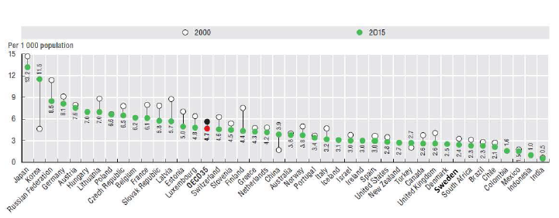
Källa: OECD Health Statistics 2017.
  - En hälso- och sjukvård som präglas av tillgänglighet
Svensk sjukvård har under lång tid varit en förebild. Utvecklingen under 2000-talets första decennier har dock visat att detta snabbt kan ändras. Sverige har numera Europas längsta vårdköer samtidigt som alltför många patienter tvingas vänta längre än vårdgarantins 90 dagar. När ökade köer inom akutsjukvården drabbar de sköraste till följd av bristen på intensivvårdsplatser är det tydligt att vårdkvaliteten inte kan särskiljas från tillgängligheten. God tillgänglighet är en fråga om patientsäkerhet där vården äventyras av långa väntetider.
En svensk sjukvård som presenterar goda medicinska resultat, när patienten väl fått tillgång till den, är värd att vara stolt över. För att nå målet om en sjukvård i världsklass krävs även att tillgängligheten säkras, över hela landet och inom hela verksamheten. En stor variation i tillgänglighet, både mellan olika landsting och mellan olika vårdområden, skapar orättvisor och bristande förtroende. Korta väntetider, å andra sidan, bidrar till ett starkt förtroende för vården och ökar hälso- och sjukvårdens samlade legitimitet hos befolkningen.
- Kraftigt kortade vårdköer.
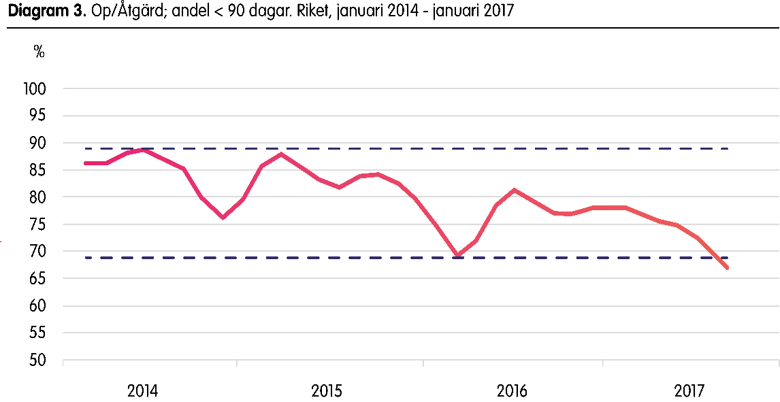
Källa: Vantetider.se.
  - Patienträttsgaranti
Svenska folkets förtroende för vården är högt prioriterat; samtidigt är det självklart att individer ska ställa höga krav avseende rätt till vård. Sverigedemokraterna anser att patienter ska ha rätt att fritt välja vårdgivare inom både öppen- och slutenvård. De ska också ha rätt att undersökas inom vårdgarantins tidsfrist. Om hemlandstinget inte klarar detta ska alternativ ordnas, i första hand genom hänvisning till en annan offentlig eller privat vårdgivare. Därutöver, om behandling inte kan erbjudas i Sverige ska vårdgivaren erbjuda patienten vård utomlands, utan extra kostnad.
För att upprätthålla detta ska samverkansavtal upprättas mellan olika vårdgivare, offentliga och privata, svenska och utländska. Hemlandstinget ansvarar för kontakterna med den hänvisade vårdgivaren, journaler, transporter, uppehälle och eventuell tolkningshjälp. Givetvis ska vård utomlands endast användas i undantagsfall. Vår målsättning är en månadsvårdgaranti, där maximal väntetid till specialistvården ska vara 30 dagar. Vid särskilt allvarliga sjukdomar som exempelvis hjärt-kärlsjukdomar och cancer, samt vid psykisk ohälsa för barn och tonåringar, ska maximal väntetid vara 14 dagar.
- Omlokalisering till annat landsting eller utomlands om vårdgarantins tidsfrist inte kan följas.
- Månadsvårdgaranti där specialistvård garanteras inom 30 dagar och vid särskilt allvarliga diagnoser, samt vid psykisk ohälsa för barn och tonåringar, ska maximal väntetid uppgå till 14 dagar.
  - Stark rättslig ställning för patienter
Den patientlag som trädde i kraft 2015 hade som övergripande syfte att stärka och tydliggöra patientens ställning samt att främja integritet, självbestämmande och delaktighet. Flera utvärderingar tydde däremot på att effekten uteblev. Patienters ställning förbättrades inte, tvärtom försämrades situationen gällande tillgänglighet, information och delaktighet. En lärdom är att avsaknad av tydligt ansvar, tillsyn, kontroll samt uppföljning minskar lagars genomslag.
Sverigedemokraterna vill se en lagstiftning som fastslår tydliga skyldigheter och fördelar ansvar att fullgöra dem. Den ska även innehålla ett rättighetsbegrepp som stadgar vad patienten har rätt att förvänta sig med särskild betoning på patientinflytande och delaktighet.
- Förbättra patienters ställning genom patientinflytande och delaktighet.
  - Patientansvarig läkare
En viktig faktor inom sjukvården är kontinuitet för patienten. En ordning där patienten träffar olika läkare vid varje tillfälle och där det ofta saknas en huvudansvarig läkare att vända sig till är inte acceptabel. I sådana situationer krävs en tydlig lagstiftning där regler om rätt till fasta vårdkontakter klargörs.
Sverigedemokraterna förespråkar en ordning där varje patient har rätt till en patientansvarig läkare. Detta stärker kontinuiteten och effektiviserar resursanvändningen. Det leder i sin tur till en mer human och patientvänlig sjukvård, där läkaren lär känna patientens behov och sjukdomshistoria, vilket både förbättrar vården och främjar patientens förtroende för såväl läkaren som vårdsystemet.
- Rätt till en patientansvarig läkare.
  - Psykisk ohälsa
Psykisk ohälsa är ett växande folkhälsoproblem som drabbar många människor. Här ryms allvarliga tillstånd som psykoser, depressioner, stress och sömnsvårigheter. Sverigedemokraterna vill utveckla förebyggande insatser och effektiva behandlingsmetoder för att säkra en god livskvalitet för patienter och anhöriga i alla landsting. Inte minst är detta viktigt inom barn- och ungdomspsykiatrin, för att tidigt fånga upp och motverka att sjukdomar får fäste.
- Utveckla förebyggande insatser och erbjuda behandlingsmetoder mot psykisk ohälsa inom samtliga landsting.
  - Barn- och ungdomspsykiatrin
Allt fler barn och unga mår dåligt som resultat av att vården saknar tillräcklig kapacitet. Köerna till barn- och ungdomspsykiatrin är långa. Förra året klarade inget landsting målet om att alla ska få hjälp inom 30 dagar. Dessutom kom rapporter om att unga fått vänta i upp till två år på neuropsykiatriska utredningar. Sverigedemokraterna kommer aldrig att acceptera att krisen inom BUP går ut över barn och unga.
Vi vill därför införa nationella flödesprogram och vårdpaket för barn och ungdomar som drabbats av psykisk ohälsa som t.ex. adhd, självskadebeteende, ångest och depression. Dessa nationella program ska beskriva hur och vilka insatser som denna målgrupp ska få tillgång till och inom vilken tid, samt koordineringen mellan olika sektorer som BUP, socialtjänsten, förskola/grundskola och elevhälsan så att insatserna fungerar som en helhet.
De nationella programmen ska också fokusera på tidigt förebyggande insatser som förhindrar att barns och ungas sjukdomstillstånd förvärras.
Anledningen att införa nationella flödesprogram och vårdpaket för barn och ungdomar som drabbats av psykisk ohälsa är att denna målgrupp ska erbjudas en snabbare och mer sammanhållen hjälp som innebär bästa möjliga utredning och behandling.
Modellerna är inspirerade av de danska ”forløbsprogrammer” och ”pakkeforløb” som säkrar en snabb och sammanhängande vård av barn och unga som drabbats av psykisk ohälsa. Danmark har tidigare haft liknande problem som Sverige med långa köer till barn- och ungdomspsykiatrin men sedan man infört nationella flödesprogram och vårdprogram har man kortat väntetiderna till barn- och ungdomspsykiatrin från 71 till 22 dagar.
- Införa nationella flödesprogram och vårdpaket riktade mot barn med psykisk ohälsa.
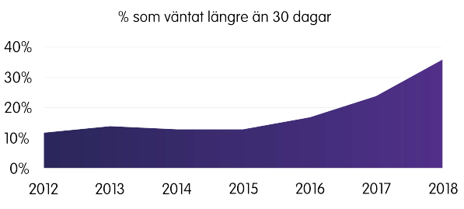
Källa: SKL, Väntetider i vården.
  - Förebyggande och hälsofrämjande åtgärder
Trots att svenskars hälsa, ur ett internationellt perspektiv, tenderar att vara mycket god innebär det inte att vi är förskonade från värre åkommor. Hjärt-kärlsjukdomar, psykisk ohälsa, stroke, cancer och diabetes är exempel på stora utmaningar för hälso- och sjukvården. Dessutom är de flesta av dessa sjukdomar påverkbara med tydliga samband till levnadsvanor vad gäller fysisk inaktivitet, ohälsosam kost, rökning, riskabel alkoholkonsumtion och farlig stress.
Sambandet mellan livsstil och hälsotillstånd visar vikten av ett gott förebyggande arbete. En tydlig målsättning bör därför vara att minimera behovet av sjukvård. Var och en bär ett enskilt ansvar för sin livsstil men samhället bär också ett ansvar för att såväl informera om hälsosamma val som ge stöd. Ett fullgott stöd kan vara avgörande för personer med dåliga förutsättningar att på egen hand påverka sin livssituation.
- Förbättrat stöd och information i förebyggande syfte.
Antal läkarbesök (konsultationer) per person, 2000 och 2015
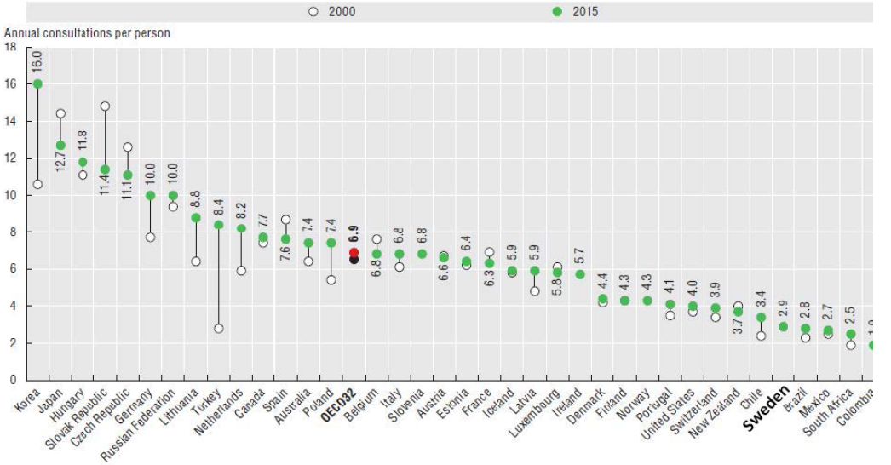
Källa: OECD Health Statistics 2017.
  - Sjukvårdens kompetensförsörjning
Det är angeläget att göra arbetet attraktivt för sjukvårdspersonalen, som är en av välfärdens viktigaste yrkesgrupper, och samtidigt skapa en god arbetssituation. En situation där antalet förstahandsansökningar till vård- och omsorgsprogram på ett par decennier kraftigt minskat är högst oroväckande och måste tas på största allvar.
God kompetensförsörjning handlar i lika hög grad om att locka nya personer till utbildningar som att befintlig personal ska välja att stanna kvar och att förmå personal som lämnat sitt yrke att återvända. Goda resurser ger landstingen förutsättningar att vara attraktiva som arbetsgivare, både vad gäller löner och arbetsvillkor.
Brist på specialistkompetens skapar flaskhalsar och bidrar till långa väntetider. Ett tydligt exempel är hur antalet specialistsjuksköterskor länge har minskat, samtidigt som vårdbehoven har ökat. Trots att flera landsting erbjudit lön under heltidsstudier har lönenivån inte varit tillräckligt hög för att förmå tillräckligt många att anta erbjudandet. Sverigedemokraterna förordar ett statligt finansierat kompetenslyft, med full lön för sjuksköterskor som vill vidareutbilda sig.
Sverigedemokraterna anser dessutom att alla yrkeskategorier från undersköterska upp till specialistläkare ska följa en nationell utbildningsplan vars examen ger en yrkeslegitimation. Detta bidrar till att ge respektive yrke en hög status och minskar därigenom personalomsättningen, samtidigt som patientsäkerheten och vårdkvaliteten förbättras. För den enskilda arbetstagaren innebär legitimationen dessutom en starkare förhandlingsposition gentemot arbetsgivaren.
Samtidigt som vi satsar på vårdpersonalens arbetsvillkor, utbildning och karriärmöjligheter ställer vi också upp tydliga krav på kvalifikationer och uppförande. All vårdpersonal måste kunna uttrycka sig på klar och tydlig svenska, vilket inte minst är viktigt i mötet med patienter som själva har svaga kunskaper i svenska. Vi kommer heller aldrig att acceptera avsteg från regler om hygien och klädsel av religiösa skäl, något som inte hör hemma i en sekulär stat.
- Öka attraktiviteten för vård- och omsorgsprogrammen.
- Locka tillbaka personal genom förbättrade arbetsvillkor.
- Uppvärdera yrket inom vård och omsorg genom införandet av yrkeslegitimation och språkliga krav.
  - Rätt kompetens på rätt plats
Vårdpersonal utsätts ofta för en pressad arbetssituation. Därför är det av yttersta vikt att undersköterskor och sjuksköterskor slipper lägga tid på uppgifter som annan personal med kortare utbildning skulle klara där en professionell offentlig vård ska använda kompetens på ett optimalt sätt.
Sverigedemokraterna vill att särskild vårdservicepersonal ska avlasta undersköterskor, som i sin tur avlastar sjuksköterskor som sedan avlastar läkare. Därmed frigörs tid för patientarbete.
Det administrativa arbetet är omfattande och har dessutom i ett längre perspektiv tilltagit. Genom att låta vårdnära administratörer sköta journaldokumentation och annat administrativt arbete kan läkare och sjuksköterskor få mer tid för patienter och en bättre arbetsmiljö. Renodlade serviceuppgifter ger förutsättningar för fler händer i vården och arbetstillfällen för personer som saknar utbildning, vilket i sin tur kan skapa ett intresse för och inspirera till utbildning inom vårdyrken.
- Effektivisera och förtydliga arbetsuppgifterna för att optimera personalens kompetens.
  - Starkt inflytande över schemat
Varje vårdanställd har sina unika förutsättningar och ett eget livspussel att få ihop. Att i alltför hög grad tvingas anpassa sina arbetstider efter arbetsgivarens behov sliter på både kropp och sinne. Detsamma gäller den som inte får arbeta i tillräckligt hög utsträckning eller saknar rätt att gå ned i arbetstid. Det kan förefalla praktiskt för arbetsgivaren att fritt få schemalägga sin personal, men i slutändan blir hela organisationen lidande om anställda säger upp sig och unga människor undviker att över huvud taget arbeta inom vården.
Sverigedemokraterna vill att anställda inom offentlig sektor ska ha stort inflytande över arbetstider, med rätt till såväl heltid som deltid. I vårt Sverige slipper vårdpersonal ofrivilligt delade turer och oönskat skiftarbete, något som ofta är både fysiskt och mentalt påfrestande. Därutöver ska vårdpersonal inte omfattas av karensdagar vid sjukskrivning. För att motverka smittspridning är det viktigt att de som är sjuka har råd att stanna hemma.
- Stärk personalens inflytande över schemat med rätt till heltid.
- Slopa karensdagen för vårdpersonal.
  - Personalens säkerhet
Sjukhus och andra vårdinstitutioner är inte bara platser där sjuka får vård utan också arbetsplatser för några av samhällets största hjältar. Såväl patienters som anställdas trygghet måste garanteras. Om personal, patienter eller anhöriga drabbas av våld och aggressioner ska det bemötas med full kraft.
Samtidigt är det viktigt att vård möjliggörs, även för kriminella och aggressiva patienter. Sverigedemokraterna vill därför att det jämte de ordinarie vårdplatserna finns särskilda, säkerhetsklassade vårdplatser, dit riskpatienter och aggressiva besökare snabbt kan avskiljas. Det kräver anpassning av lokaler och utrustning, specialutbildad personal och nationella riktlinjer för hur sådana patienter ska tas om hand, från ankomst till utskrivning.
- Inför säkerhetsklassade vårdplatser som avskiljer kriminella och högriskpatienter.
  - Nationellt it-stöd och patientinformation
För att utnyttja vårdens resurser effektivt förordar Sverigedemokraterna ett nationellt it-stöd som ger en helhetsbild av väntetider och tillgänglighet över hela landet. It-stödet ska bistå nationella vårdplatskoordinatorer med att klara vårdgarantin. Det ska vara möjligt för patienter och anhöriga att se var i landet en viss behandling har kortast väntetid och det ska vara enkelt att jämföra vårdgivare och landsting. På så sätt drivs utvecklingen framåt och kvalitetssäkring kan ske samtidigt som patienternas valmöjligheter stärks.
- Nationellt it-stöd för en effektivisering av väntetiderna.
  - Statlig styrning och nationell samordning
År 1862 delades Sverige in i landsting som en del i en genomgripande decentraliserings- och demokratiseringsreform. Det är också på denna regionala nivå som ansvar för hälso- och sjukvården har fördelats. Dessvärre riskeras vårdens jämlikhet då tillgänglighet och behandlingsresultat alltför lätt skiftar alltför mycket mellan olika landsting och regioner.
För att säkerställa en jämlik, tillgänglig sjukvård av hög kvalitet anser Sverigedemokraterna att staten bör ha ett tydligt ansvar för styrning och finansiering. Landstingens och regionernas historiska roll som beställare och finansiär avseende vård bör i hög grad ligga på statlig nivå. Samtidigt bör varje ansvarsmodell vara väl förankrad och hitta rätt balans mellan nödvändig nationell samordning och lokal anpassning. Inget system ska vara låst, men varje förändring kräver försiktighet och noggranna utredningar med respekt för den komplexitet som gäller när en hel vårdkedja ska hålla samman.
- Främja en ökad nationell styrning och finansiering av vården i kombination med lokal anpassning.
  - En jämlik sjukvård
Grunden för Sverigedemokraternas hälso- och sjukvårdspolitik är att vården ska vara god och ges på lika villkor. En jämlik vård är självklar ur ett patient- och medborgarperspektiv där individen ska kunna lita på att få tillgång till bästa möjliga vård oavsett när eller var den behövs. Detta är särskilt viktigt då patienten vanligen befinner sig i ett kunskapsunderläge i kombination med ytterligare utsatthet på grund av sjukdom. Faktorer som kön, etnicitet, sexuell läggning och socioekonomiska förhållanden ska inte påverka behandlingens kvalitet. På samma sätt ska inte heller bostadsorten påverka vilken vård som erbjuds.
Det är viktigt att betona att jämlik vård inte innebär att alla nödvändigtvis ska behandlas exakt lika. Det relevanta är att varje individ behandlas likvärdigt utifrån sina unika förutsättningar. Samtidigt innebär likvärdig vård, behandling och bemötande att samtliga individer har samma rättighet att få sina behov uppfyllda eller tillgodosedda.
- Upprätthålla en rättvis och jämlik sjukvård.
  - Medborgarskapets betydelse
Sverigedemokraternas utgångspunkt är att Sveriges välfärd, inklusive sjukvården, i första hand finns till för svenska medborgare. Att ge alla människor i hela världen obegränsad tillgång till svensk sjukvård är varken ekonomiskt möjligt eller rimligt. Det är därför viktigt med väl avvägda och anpassade regelverk avseende villkor för tillgång till vård.
I vårt Sverige ska ingen nekas akutvård på grund av bristande betalningsförmåga. Patientsäkerheten ska aldrig hotas. För annan vård sätts däremot gränser. Vuxna med tillfälligt eller permanent uppehållstillstånd ska ha fri tillgång till akutvård samt vård som inte kan anstå. För obegränsad tillgång till vården ska det finnas ett kvalificeringssystem. Alternativt kan man på egen hand finansiera vården genom t.ex. en sjukförsäkring eller särskilda lån. För asylsökande vuxna och barn gäller att de bör erbjudas akutvård, medan övrig vård finansieras på egen hand. Personer som vistas i landet illegalt ska endast få tillgång till akutvård och dessutom ha betalningsansvar för denna.
Med ett tydligt regelverk rörande icke-medborgares rätt till välfärd undviks orimlig belastning på sjukvården, vilket bidrar till högre tillgänglighet för dem som faktiskt har oinskränkt rätt till vård och omsorg. Det bidrar dessutom till att belysa medborgarskapets värde.
Situation | Grundläggande rätt till vård | Full vård
Permanent/tillfälligt uppehållstillstånd | Kostnadsfri akutvård | Självbekostad
Asylsökande vuxna och barn | Kostnadsfri akutvård | Självbekostad
Illegala individer | Akutvård med betalningsansvar | Ej möjligt
  - Funktionsnedsättning och LSS
Sverigedemokraterna strävar efter ett väl utvecklat system där personer med funktionsnedsättning får det stöd som behövs och ges möjligheten till fullgoda levnadsvillkor för att kunna leva ett liv som alla andra. Detta var också intentionen med rättighetslagen om stöd och service (LSS). Sverigedemokraterna anser att en av de viktigaste principerna är att upprätthålla en god välfärd och att ta hand om sina medborgare. LSS är en rättighetslag och Sverigedemokraterna vill upprätthålla lagens ursprungliga intentioner.
De senaste årens omfattande förändringar i tillämpningen på assistansområdet till följd av HFD-domar har medfört instabilitet och oro för enskilda assistansberättigade och deras närstående. Det har även inneburit ett snabbt växande ansvar för kommunerna. Regeringen har sedan 2015 sänt signaler om att kostnadsutvecklingen ska dämpas.
Under våren 2018 föll positiva rättspraxisdomar samt att regeringen kom med lagändringar efter kraftiga påtryckningar. Vi gör bedömningen att ytterligare pengar måste skjutas till så att de som tidigare drabbades av negativa HFD-domar nu har möjlighet att åter komma in i systemet genom mer generösa bedömningar av rätten till statlig assistans. Välfärd måste få kosta pengar och därför måste tidigare neddragningar återställas.
  - Utreda flexjobb för funktionsnedsatta
Var fjärde arbetslös i Sverige har en funktionsnedsättning. Vi anser att det är viktigt att ha en meningsfull sysselsättning och vill därför se över regelverk, ersättningar och flexibiliteten i daglig verksamhet – för att skapa trygghet för de personer som i dag inte ges möjlighet till ett reguljärt arbete. Det är viktigt att vi arbetar för att försöka att sänka de trösklar som finns för funktionsnedsatta så att de kan komma i arbete. Det ska inte vara funktionsnedsättningen som avgör om någon kan arbeta, utan arbetsförmågan.
Sverigedemokraterna vill därför verka för att införa en form av ”flexjobb” som är en anställningsform för den som har väsentligt och permanent nedsatt arbetsförmåga på grund av funktionsnedsättning eller sjukdom.
  - Falska läkarintyg
För att få ersättning från LSS eller sjukförsäkringen krävs läkarintyg. För att stävja eventuellt fusk menar Sverigedemokraterna att ett läkarintyg som intygar uppsåtligen osanna förhållanden måste få tydligare konsekvenser. En läkare som medvetet skriver falska läkarintyg bör inte längre få arbeta som läkare och bör därför också fråntas sin läkarlegitimation.
  - Upphäv det tillfälliga stoppet för att utreda ett nytt system
Att alla beslut om assistansersättning ska omprövas efter två år för att avgöra om behoven fortfarande kvarstår är något som regeringen, efter kraftiga påtryckningar, tillfälligt har stoppat.
Vid vissa funktionsnedsättningar som förbättras och blir mindre begränsande med tiden kan eventuellt tvåårsöversyn vara berättigad men inte för alla funktionsnedsatta när exempelvis ett tillstånd är kroniskt. Vi menar därför att innan det tillfälliga stoppet upphävs så måste möjligheten att implementera ett nytt system först utredas.
  - Likvärdighet i hela landet
Vi anser att stöd och service ska erbjudas till anhörigvårdare och stödet till de anhöriga bör vara lika i hela landet. Likaså måste möjligheten och tillgången till tekniska hjälpmedel vara likvärdig och nationella riktlinjer måste tas fram.
- Pensionsåldern – frivillighet eller tvång?
Vintern 2017 presenterade Pensionsgruppen, bestående av Alliansen och regeringen, flera förslag för utformningen av framtidens pensionssystem. Uppgörelsen innehöll dessvärre betydligt fler ”piskor” än ”morötter” för att få fler äldre att stanna kvar på arbetsmarknaden. Som ett resultat av den oansvarsfulla politiken som såväl Alliansen som de rödgröna har fört i regeringsställning så förvägrar man nu äldre, trots ett livslångt arbete och skattebetalande, att gå i pension. Detta har skett som ett resultat av att det nuvarande pensionssystemet inte är finansiellt hållbart i den meningen att det kan garantera löntagaren en fullgod pension. Samtidigt ser utgångsläget ännu mörkare ut för den yngsta generationen som träder ut på arbetsmarknaden. För 90-talisterna kommer pensionen att understiga hälften av slutlönen.
Sverigedemokraterna går i stället fram med en alternativ politik där frivillighet, flexibilitet, incitament och möjligheter står i fokus. I stället för piskor fokuserar våra förslag på ekonomiska och andra incitament som gör det mer attraktivt för de äldre som vill och kan att stanna kvar på arbetsmarknaden ytterligare ett par år.
Vi sänker deras skatter, gör det billigare för företagen att anställa äldre samt möjliggör att äldre kan gå ned till deltid i den mån de själva vill. Stärkt arbetsmiljö, fler händer i vården genom lagstadgad rätt att gå upp till heltid, för alla de tiotusentals som i dag arbetar deltid ofrivilligt samt att äldre inom exempelvis byggbranschen i högre utsträckning agerar mentorer inom ramen för lärlingsjobb – borgar för att man inte sliter ut sig innan pensionen.
Slutligen återinförs möjligheten för individen att spara privat till sin pension, vilket i kombination med tidigare förslag om sänkt skatt på investeringssparkonto (ISK) medför att även dagens 90-talister får en möjlighet att bygga en god ekonomisk trygghet och kan se fram emot sin pension. Från borgerligt håll hörs ibland att individen faktiskt har ett eget ansvar för sin pension. Det är givetvis sant, men i sådana fall har vi från politikens håll ett ansvar för att tillhandahålla rätt verktyg för att möjliggöra ett sunt pensionssparande.
Det är viktigt att förstå att äldre inte är en homogen grupp. Vissa har haft fysiskt påfrestande jobb som, trots förebyggande träning, resulterat i utslitningsskador. Dessa individer har mycket svårt att fortsätta sina karriärer utan att byta yrke. Andra är pigga och krya och vill gärna ha en fot kvar på arbetsmarknaden ytterligare ett par år. Mot en sådan bakgrund är det orimligt att generellt höja pensionsåldern för samtliga. En förändring av systemet måste bygga på flexibilitet för individen, snarare än ett isolerat fokus på själva pensionsåldern.
- Behåll nuvarande lägsta pensionsålder.
  - Förkortad etableringsålder för unga
Dagens ungdomar kan förvänta sig en allt lägre andel av sin slutlön i pension. För 90-talisterna är den andelen mindre än hälften. För att ge unga möjligheten att öka sin framtida pension så är ett tidigare inträde på arbetsmarknaden betydelsefullt.
Tyvärr har trenden under de senaste 30 åren gått åt fel håll där ungdomar etablerat sig allt senare på arbetsmarknaden. I dag arbetar 75 procent vid 29 års ålder, jämfört med 21 procent 1985. Samtidigt har svenska studenter, med sin genomsnittsålder på 28 år vid tillfället för kandidatexamen, den nästa högsta medelåldern för nyexaminerade högskolestudenter inom OECD.
För att förkorta etableringstiden på arbetsmarknaden för unga så föreslår Sverigedemokraterna en effektiviserad praktisk utbildning på gymnasial nivå. En tvåårig gymnasieskola med fokus på praktiskt lärande med minskad teori ger elever möjlighet att snabbare nå ut på arbetsmarknaden med välbehövda kunskaper. Elever som är färdiga med sina gymnasieutbildningar och som önskar sadla om till praktiska yrken inom industrin eller naturvetenskapliga vidareutbildningar ska ges möjlighet till ”Teknikbryggan” med fokus på naturvetenskap.
Slutligen föreslår vi ökade studiebidrag för de högskolestudenter som väljer utbildningar där arbetsmarknaden har ett extra stort behov. Dessutom ändras resursallokeringen till själva lärosätena så att tiden till själva examen blir en av de avgörande parametrarna.
- Tvåårigt praktiskt gymnasieprogram.
- Teknikbrygga för gymnasieutbildade ungdomar med till möjlighet till praktiskt jobb i industrin eller vidareutbildning.
- Ekonomiska incitament för unga som utbildar sig i bristyrken.
- Ändra resursallokeringen till lärosäten så att tiden till examen blir en parameter.
  - Särskild löneskatt för äldre
I budgetpropositionen för 2016 införde den rödgröna regeringen en särskild löneskatt för äldre (65 plus) som frivilligt eller av ekonomiskt tvång väljer att stanna kvar på arbetsmarknaden. Det var en gravt ogenomtänkt och kontraproduktiv reform som leder till att arbetsgivare får betala ytterligare arbetsgivaravgift på 6,15 procent (2017) för att anställa äldre. Detta leder till att företag blir mer försiktiga med att anställa eller behålla äldre arbetskraft, samtidigt som regeringen tillsammans med Alliansen föreslår en höjning av den allmänna pensionsåldern.
Den särskilda löneskatten slår hårt mot äldre som efter ett långt yrkesliv väljer att sälja sina kunskaper som egenföretagare och innebär en ökad löneskatt med 22 140 kronor per år för en medelinkomsttagare med en månadslön på 30 000 kronor.
Sverigedemokraterna anser att det ur denna kontext är rent ut sagt vansinnigt att straffbeskatta äldre på arbetsmarknaden och vill därför slopa den särskilda löneskatten.
- Slopa den särskilda löneskatten på arbetsgivaravgiften för äldre.
  - Utökade rättigheter på arbetsmarknaden
Sverigedemokraterna välkomnar Pensionsgruppens förslag om att utvidga lagen om anställningsskydd (LAS) till 69 år från dagens 67 år.
Däremot anser Sverigedemokraterna inte att förslaget i sig är tillräckligt för att förbättra möjligheten för äldre att stanna kvar på arbetsmarknaden, som på grund av ett fysisk påfrestande jobb eller andra skäl inte kan eller vill arbeta längre. Forskningen visar också att dylika reformer bara har marginell påverkan på hur länge man stannar kvar på arbetsmarknaden.
Sverigedemokraterna föreslår att personer från 65 års ålder ska ges en lagstadgad rättighet, likt föräldrar med barn upp till åtta år, att gå ned på deltid (50 procent) för den som så önskar. I stället för att gå från ”hundra till noll” över dagen kan en äldre löntagare i stället välja att arbeta ett par dagar i veckan.
För individer som är 70 år eller äldre utgår vi från modellen där arbetsgivare och arbetstagare själva kommer överens om anställningen och dess omfattning.
- Utvidga LAS från 67 till 69 år.
- Lagstadgad rätt att gå ned på deltid (50 procent) för personer mellan 65 och 70 år.
  - Höjt jobbskatteavdrag för äldre
Ett viktigt verktyg för att främja möjligheten att stanna kvar på arbetsmarknaden ett par år efter ordinarie pensionsålder är ekonomiska incitament i form av minskad lönebeskattning, som låter arbetstagaren behålla mer pengar från sitt arbete vid månadens slut. Vi ökar därför jobbskatteavdraget för äldre med tydligt fokus på de lägsta inkomsterna där arbetsinkomster upp till 180 000 kronor per år i praktiken blir helt skattefria. Ett fokus på de lägsta inkomsterna fångar upp de individer som annars hade gått i heltidspension och ger dem i stället en möjlighet att kombinera inkomst från arbete med inkomst av pension vilket såväl kortsiktigt som långsiktigt kan vara ett effektivt verktyg för att öka på sin inkomst.

Arbetsinkomst, kr/mån | Ökat JSA kr/mån
10 000 | 250
15 000 | 1 000
20 000 | 1 500
25 000 | 1 050
30 000 | 850
35 000 | 650
40 000 | 450
45 000 | 250
50 000 | 50
55 000 | 0
  - Rätt till heltid och arbetsmiljö
Situationen inom vården har på senare år blivit alltmer ansträngd dels på grund av ett ökat vårdbehov, dels att personal lämnar vårdyrkena, vilket resulterar i en ökad arbetsbelastning för de som är kvar. Att utbilda ny personal som måste sätta sig in i det specifika arbetet på ett nytt sjukhus eller en ny vårdcentral tar lång tid. Det är därmed svårt att förbättra arbetsmiljön på kort sikt enbart genom att anslå mer resurser. Samtidigt finns vårdpersonal som arbetar deltid och önskar att övergå till heltid. Genom att garantera vårdpersonal rätt till heltid och finansiera detta via statsbudgeten så ökar antalet helårsarbetskrafter påtagligt och omgående. För att på längre sikt komma till rätta med personalförsörjningen vill vi genomföra flera reformer som ökar yrkets attraktivitet, exempelvis rätten att vidareutbilda sig på betald arbetstid.
- Ge anställda inom offentliga yrken rätt att gå upp till heltid.
- Öka vårdyrkets attraktivitet.
- Ge möjlighet till vidareutbildning under betald arbetstid.
  - Individuellt pensionssparande
Investeringssparkonto (ISK) är en sparform som snabbt blev populär sedan införandet år 2012, i synnerhet för ändamålet pensionssparande. ISK beskattas inte relaterat till vinstens storlek utan utifrån en schablonbeskattning beroende på sparandets sammanlagda omfattning. Att regeringen återigen höjer denna skattesats från år 2018 och därmed minskar attraktionskraften för det egna sparandet tycker Sverigedemokraterna är djupt olyckligt. Dels blir det mindre förmånligt att spara, dels skapar det en oerhörd osäkerhet kring en sparform som borde präglas av långsiktiga och förutsebara villkor. Om medborgarna ska kunna ta eget ansvar för sin pension kan inte politikerna samtidigt ändra förutsättningarna för deras pensionssparande. Vi föreslår att skatten på ISK sänks för att uppmuntra och stimulera det egna sparandet och öka människors möjlighet att planera sina liv.
Sverigedemokraterna vill även att avdragsrätten för individuellt pensionssparande, som avskaffades år 2015, återinförs för att ytterligare stärka det egna sparandet och minska beroendet av staten.
- Ta bort skattehöjningen för investeringssparkontot – ISK.
- Återinför avdragsrätt på upp till 6 000 kronor per år för pensionssparande.
  - Effektivare system för premiepensionsrätter
Den övervägande delen av den slutgiltiga pensionen baseras på det allmänna pensionssystemet, bestående av inkomstpension, premiepension (PPM) samt tilläggspension för vissa individer. Komplexiteten i pensionssystemet medför att många äldre, i synnerhet kvinnor, ovetandes går miste om pensionsinkomster när makarna avlider. Sverigedemokraterna vill förenkla valmöjligheten så att fler väljer att teckna ett efterlevandeskydd, där en del av den avlidna makens/makans pensionsinkomst förflyttas till den levande partnern, i stället för att återföras till staten. Genom en förändring av valarkitekturen där efterlevandeskyddet ställs in som ”förval” dämpas de privatekonomiska effekterna hos hushåll när ena maken avlider. Därutöver anpassas systemet för individer med bristande finansiell kunskap som annars hade valt skyddet (Riksrevisionen, 2014; ESO-6, 2017). Samtidigt förbehåller vi individer möjligheten att genom aktiva val avsäga sig efterlevandeskyddet.
- Förändrad valarkitektur med efterlevandeskydd som förstaval.
  - Slopat kostnadsavdrag vid överföring av premiepensionsrätter
I dag (2018) väljer 99,5 procent av befolkningen att inte använda sig av möjligheten att föra över intjänade PPM-rätter mellan makar, vilket i sin tur medför ett ojämnt intjänande av pension. För att främja flera överföringar avser Sverigedemokraterna att slopa avdraget om ca 6 procent av det överförda beloppet (2018). Genom slopandet av kostnadsreduktionen så motverkar vi tröskeln för att föra över intjänade PPM-rätter vilket på sikt kan innebära betydliga pensionsökningar.
- Slopa kostnadsavdraget vid överförandet av PPM-rätter.
  - Delade premiepensionsrätter
Premiepensionsrätter intjänas för närvarande separat av individerna inom ett hushåll, vilket påverkar makarnas slutpension när de går igenom olika stadier i livet som barnåren och familjers beslut kring uppdelningen av hemarbete. Trots en samstämmighet kring uppdelningen av arbetsuppgifter mellan gifta makar så uppstår väsentliga skillnader i slutpensionen som gynnar den part som arbetar avlönat. Samtidigt uppstår oförutsedda situationer som en skilsmässa eller dödsfall som påverkar den hemmavarande partnerns pension och långsiktiga levnadsstandard, eftersom intjänandet av PPM-rätterna har tillfallit den arbetande partnern.
Sverigedemokraterna vill reformera dagens system med ett förinställt alternativ där hushållets totala intjänade premiepension ska delas lika mellan gifta makar – oavsett om båda arbetar eller inte. Samtidigt vill vi ge familjer möjligheten att, vid intresse, avsäga sig det förvalda delningsalternativet ifall de föredrar att respektive individ ska tjäna in sin egen premiepension.
Ur en jämställdhetsaspekt så medför delade PPM-rätter att kvinnor, som i högre grad stannar hemma med barnen och lever längre än männen, ges ett välbehövt tillskott på sin slutgiltiga pension. Samtidigt ger det hushåll med mindre finansiell kunskap och förståelse för det komplexa pensionssystemet ett säkert förval att falla tillbaka på.
- Förinställt val där premiepensionen delas lika mellan makarna – med möjlighet att aktivt frånsäga sig.

Oscar Sjöstedt (SD)
Jimmie Åkesson (SD) | Mattias Karlsson (SD)
Richard Jomshof (SD) | Mattias Bäckström Johansson (SD)
Julia Kronlid (SD) | Carina Ståhl Herrstedt (SD)
Paula Bieler (SD) | Aron Emilsson (SD)
Sven-Olof Sällström (SD)

